ОТКРЫТОЕ АКЦИОНЕРНОЕ ОБЩЕСТВО
«АСБ «БЕЛАРУСБАНК»

ПРОГРАММНОЕ РЕШЕНИЕ
ПАРСИНГ (МОНИТОРИНГ ИНФОРМАЦИОННОГО ПРОСТРАНСТВА)

Этап 5.
Мониторинг кредитов для физических лиц на финансирование недвижимости (процентные ставки, срок пользования)]

г. Минск
2025 г.

Управление документом

Разработчики

№  п/п | ФИО | Должность | Подпись
Банк
1. | Головко Г.А. | Начальник отдела сопровождения ПО ВХД управления сопровождения прикладного ПО ВХД
2. | Ивуть М.А. | Специалист отдела сопровождения ПО ВХД управления сопровождения прикладного ПО ВХД

Файл | Этап 5_ТЗ ДКН
Путь
Создан | 15.12.2025
Последнее редактирование
Количество страниц | 53
Приложения

Версия | Дата изменения | Описание изменения | Автор изменения | Подпись
1 | 15.12.2025 | Создание документа | Головко Г.А.

Содержание

Назначение документа 4
Глоссарий 4
1. Общие сведения 5
2. Объекты мониторинга 5
3. Описание текущего процесса 6
4. Реализация в RPA 16
5. Реализация в КХД 18
6. Полномочия на отчетность 22
7. Мониторинг и поддержка 22
Приложение 1 Беларусбанк 23
Приложение 2 Белагропромбанк 28
Приложение 3 Белинвестбанк 34
Приложение 4 Паритетбанк 37
Приложение 5 Белгазпромбанк 45
Приложение 6 Технобанк 47
Приложение 7 Отчет 49

Назначение документа

Настоящий документ определяет:
- основные понятия и термины, применяемые к процессу мониторинга процентных ставок по срочным вкладам (депозитам) юридических лиц в банках РБ;
- структуру и объекты данных, задействованные в процессе мониторинга;
- последовательность и правила сбора, обработки и анализа данных с использованием RPA-роботов и корпоративного хранилища данных;
- описание форматов выходных данных и регламент формирования отчетов.

Глоссарий

Парсинг – автоматизированный сбор и систематизация информации из открытых источников с использованием платформы Sherpa RPA.
Мониторинг кредитов для физических лиц на финансирование недвижимости (процентные ставки, срок пользования) – процесс автоматического отслеживания и сбора информации о размерах процентных ставок по кредитам, сроках кредитов, максимальной суммы, внедрения новых продуктов и условий ипотечных кредитов, направленных на финансирование недвижимости в банках Республики Беларусь из разных источников информации.
Источник информации – веб-страница или база данных, из которых собираются данные для анализа.
Веб-страница – отдельный документ или ресурс в интернете, содержащий информацию, подлежащую мониторингу.
RPA-робот – программный робот, автоматизирующий выполнение повторяющихся задач, таких как сбор и обработка данных с веб-ресурсов.
Корпоративное хранилище данных (КХД) – централизованная база данных, предназначенная для хранения, агрегации и анализа собранной информации.
Report Server – серверное решение для хранения, управления и публикации статических отчётов.
Агрегация данных – процесс объединения и обобщения данных для получения сводной информации.
Анализ данных – применение методов и алгоритмов для выявления закономерностей, трендов и отклонений в собранной информации.
Регламент формирования отчёта – установленное расписание и правила автоматического создания отчётов.
Выходная форма файла – итоговый документ, содержащий структурированную и обработанную информацию по результатам мониторинга.

Общие сведения

Основная цель процесса мониторинга – создание автоматизированной системы мониторинга данных, получаемых из различных источников, с целью повышения эффективности бизнес-процессов и оперативного принятия решений.
Данное решение направлено на автоматизацию сбора и обработки информации о размерах процентных ставок по кредитам, сроках кредитов, максимальной суммы, внедрения новых продуктов и условий ипотечных кредитов, направленных на финансирование недвижимости в банках Республики Беларусь из разных источников информации. В результате внедрения системы планируется сократить время на получение актуальных данных, минимизировать человеческий фактор.
Определение основных терминов и понятий, используемых в техническом задании, обеспечивает единое понимание всех участников процесса. Архитектура решения включает компоненты RPA-робота, корпоративного хранилища данных (КХД), а также инструменты визуализации и отчётности.

Объекты мониторинга
При мониторинге размеров процентных ставок по кредитам, сроках кредитов, максимальной суммы, внедрения новых продуктов и условий ипотечных кредитов, направленных на финансирование недвижимости в банках Республики Беларусь используется следующий перечень сайтов с указанием ссылок.
№ | Наименование Системы/Приложения/Ресурса | Тип (Десктоп-приложение, Web-сайт, Файл Excel, Почтовый клиент и др.)
1 | https://belarusbank.by/ | https://belarusbank.by/ru/fizicheskim_licam/kredit
2 | https://www.belapb.by/ | https://www.belapb.by/chastnomu-klientu/kredity/
3 | https://www.belinvestbank.by/individual | https://www.belinvestbank.by/individual/credits
4 | https://bankdabrabyt.by/ | https://bankdabrabyt.by/personal/credit/
5 | https://www.paritetbank.by/private/ | https://www.paritetbank.by/private/credit/
6 | https://www.sber-bank.by/ | https://www.sber-bank.by/credit
7 | https://belgazprombank.by/ | https://belgazprombank.by/personal_banking/krediti/
8 | https://www.belveb.by/ | https://www.belveb.by/credits/
9 | https://www.priorbank.by/ | https://www.priorbank.by/offers/credits/
10 | https://www.alfabank.by/ | https://www.alfabank.by/credits/
11 | https://www.vtb.by/ | https://www.vtb.by/kredity
12 | https://www.mtbank.by/ | https://www.mtbank.by/credits/
13 | https://tb.by/ | https://tb.by/individuals/crediting/
14 | https://bnb.by/ | https://bnиаппb.by/o-lichnom/kreditovanie-i-lizing/
15 | https://www.tcbank.by/ | https://www.tcbank.by/personal/financing/
16 | https://www.bsb.by/ | https://www.bsb.by/kreditovanie-fiz-licz
17 | https://www.rrb.by/ | https://www.rrb.by/fizicheskim-licam/krediti
18 | https://rbank.by/ | https://rbank.by/life/credits/
19 | https://neobank.by/ | https://neobank.by/credits/
20 | https://stbank.by/ | https://stbank.by/private-client/credits/
21 | https://zepterbank.by/ | https://zepterbank.by/personal/credits/

Ежедневно собирается информация о размерах процентных ставок по кредитам, срок кредитов, максимальная сумма, внедрение новых продуктов и условиях ипотечных кредитов для физических лиц, направленных на финансирование недвижимости, с акцентом на ограниченное количество банков, которые в текущий момент предлагают такие кредиты. При этом предусмотрен мониторинг всех банков, даже тех, которые не предлагают ипотеку, с целью выявления изменений в их кредитной политики, что позволит оперативно обновлять информацию.

Описание текущего процесса

В настоящее время процесс мониторинга выполняется вручную сотрудником ДКН.
Пошаговое описание процесса отражено в таблице.
№ шага | Описание действия сотрудника | Используемая система/приложение на шаге (если есть) | Комментарии/Важные детали (например, какие данные используются, что проверяется. скриншоты).
1. | [Открыть каталог \\BB.asb\(G:), найти папку «Документы»- «Хранение» - «Департамент кредитования населения» - «Мониторинг ставок банков по кредитам» - «2025» - «08 август 2025» - файл «08.08»] | [рабочий компьютер сотрудника] | [Папка должна быть доступна для Робота]
1.2. | [Копировать файл с ежедневным мониторингом за последний рабочий день, сохранить его в папке «08 август 2025» с текущей датой] | [рабочий компьютер сотрудника] | [Папка должна быть доступна для Робота]
1.3. | [Открыть скопированный файл] | [MS Excel] | [В файле может быть до 500 строк]
1.4. | [Поочередно зайти на страницу каждого кредита по всем банкам из перечня в таблице (возможно добавление новых разделов и видов кредитов)] | [MS Excel] | [На страницах по каждому кредиту на сайтах банков проверяются размеры процентных ставок по кредитам, срок кредитов, максимальная сумма, внедрение новых продуктов, могут быть добавлены дополнительные параметры поиска]
1.5. | [Анализируются изменения заданных параметров (вид кредита , наименование кредита, размер процентной ставки, срок кредита и т.д.) путем сверки с предыдущим значением] | [MS Excel] | В случае изменения параметров выполняется изменение данных в итоговой таблице с выделением цветом ячеек с новыми данными. В случае добавления нового раздела (кроме имеющихся), информация сохраняется в новом столбце. В случае внедрения новых продуктов, сохранение информации производится в новой ячейке или в уже имеющихся в соответствии с видом кредита. Все изменения выделяются цветом]
1.6. | [Итоговый файл таблицы за текущую дату распечатывается и предоставляется руководителям] | [MS Excel]

В шаблон банка внести информацию согласно ключевым данным.
Депозит
Вид депозита
Наименование
Валюта
Срок размещения
Процентная ставка
Способ размещения

- ОАО «Белагропромбанк» https://www.belapb.by/
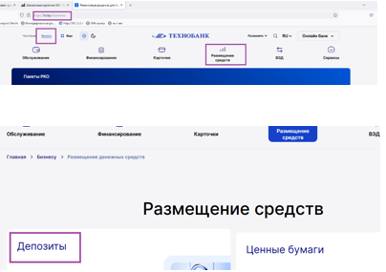
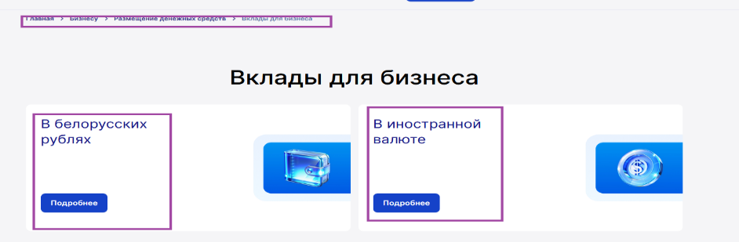
Страница «Белорусские рубли»
Безотзывный
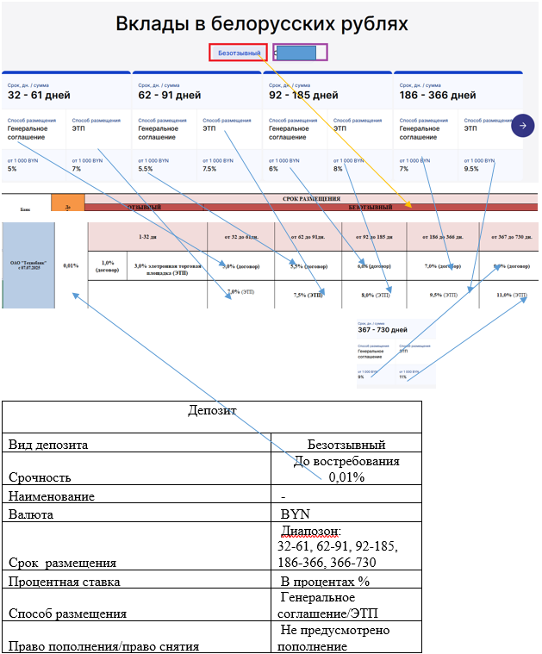
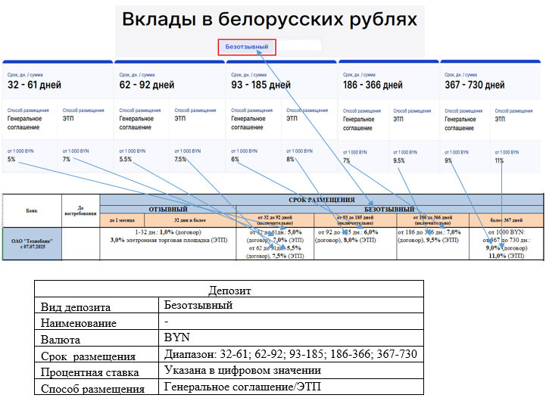
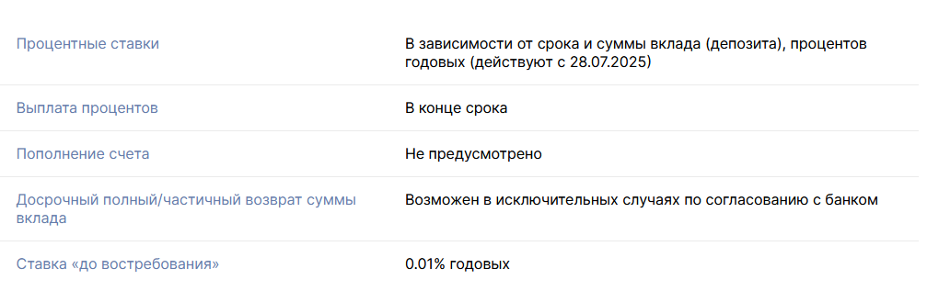

Отзывный

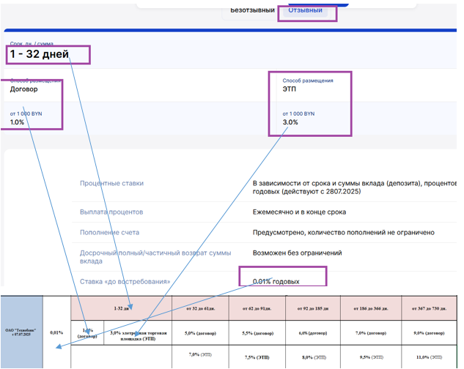

Депозит

Вид депозита | Отзывный
Срочность | До востребования 0,01%
Наименование | -
Валюта | BYN
Срок размещения | Диапозон:  1-32
Процентная ставка | В процентах %
Способ размещения | Генеральное соглашение/ЭТП
Право пополнения/право снятия | Не предусмотрено пополнение
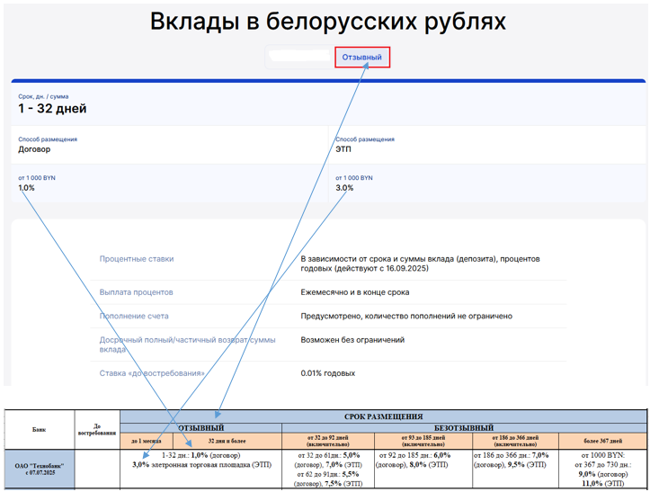

Депозит

Вид депозита | Отзывный
Наименование | -
Валюта | BYN
Срок размещения | Диапозон:  1-32
Процентная ставка | Указана в цифровом значении
Способ размещения | Генеральное соглашение/ЭТП

Страница «Иностранная Валюта»
Безотзывный
Китайские юани
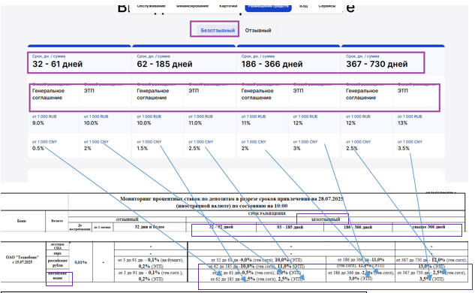
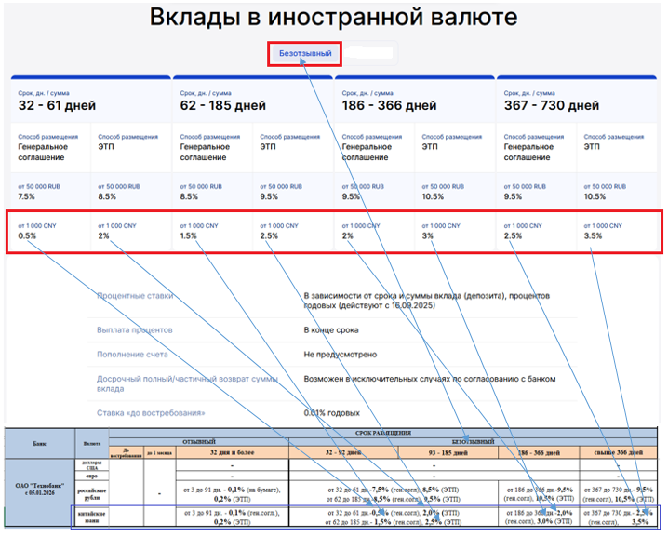

Депозит

Вид депозита | Безотзывный
Наименование | -
Валюта | CNY
Срок размещения | Диапазон:  32-61, 62-185, 186-366, 366-730
Процентная ставка | Указана в цифровом значении
Способ размещения | Генеральное соглашение/ЭТП

Российские рубли
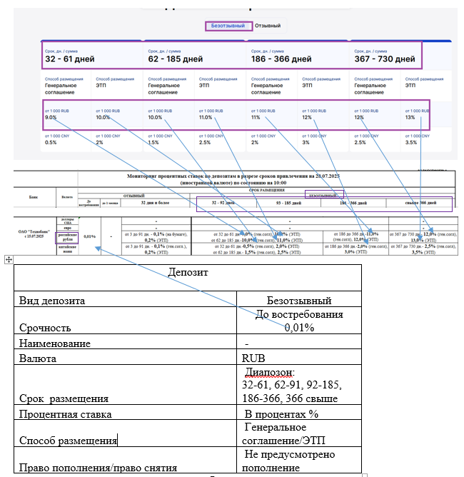
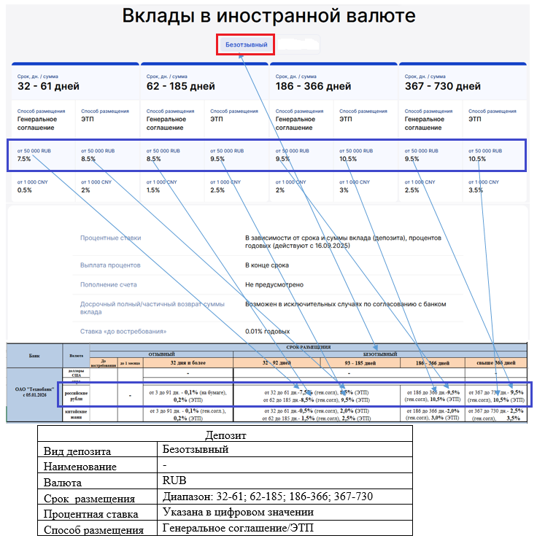

Отзывный

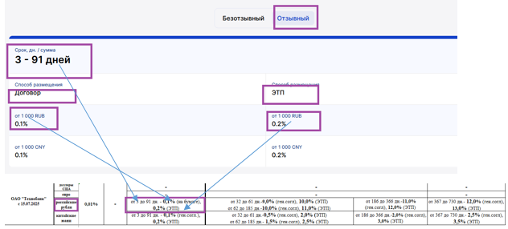

Депозит

Вид депозита | Отзывный
Наименование | -
Валюта | RUB
Срок размещения | Диапозон:  3-91
Процентная ставка | Указана в цифровом значении
Способ размещения | Генеральное соглашение/ЭТП

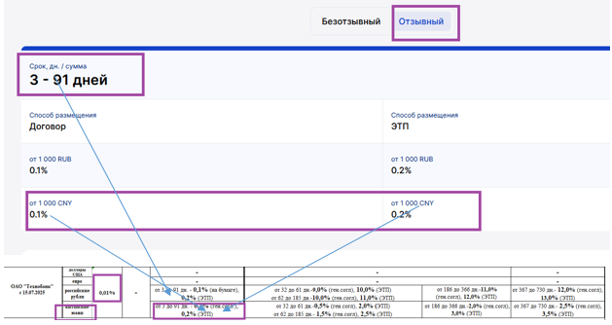
USD, EUR отсутствуют.
При появлении информации отличной от указанной записать отдельно в чем отличие.

Процесс мониторинга каждого сайта приведен в Приложениях 1-6.

Реализация в RPA

Парсинг процентных ставок по срочным банковским вкладам (депозитам) юридических лиц в банках РБ производится по ссылкам, указанным в разделе 2, выполняется на платформе Sherpa RPA. Инструменты и способ сбора информации определяется разработчиками программных роботов. С учетом уникальности каждого сайта для каждого сайта применяется индивидуальных подход при реализации робота на платформе Sherpa RPA для сбора информации.
В процессе парсинга выполняется:
- отбор информации о размещенных вкладах (депозитах) по предоставленным веб-ссылкам;
- сбор информации по внутренним ссылкам: наименование, валюта, срок действия, процентная ставка и иная дополнительная информация;
- сохранение отобранной информации в базу данных.

Парсинг выполняется ежедневно ориентировочно в период с 15.00 до 16.30 с накоплением всей найденной информации. Более точное время будет определено по результату реализации и на этапе ввода в промышленную эксплуатацию.
Отобранная информация будет сохраняться в таблицу deposits_companies базы данных ospo_parsing (PostgreSQL), сервер 10.200.121.31. При этом каждый вид вклада будет загружен отдельной записью (строкой таблицы).

Структура таблицы:

Название столбца | Тип данных | Размерность | Описание | Значения
Key | integer | 4 байт | Порядковый номер
Bank | text | до 1 гигабайта | Банк
DateCheck | timestamp without time zone | 8 байт | Дата и время сканирования
Portion | text | до 1 гигабайта | Порции | -1(первый парсинг)  -2(второй парсинг)
DepName | text | до 1 гигабайта | Наименование
DepType | text | до 1 гигабайта | Тип | - Отзывной  - Безотзывной
DepTypeRegistr | text | до 1 гигабайта | Тип оформления | -В подразделении  -В интернете  -В подразделении/ В интернете
DepCurr | text | до 1 гигабайта | Валюта | -BYN  -CNY  -EUR  -RUB  -USD
DepTerm | text | до 1 гигабайта | Срок
DepTermType | text | до 1 гигабайта | Тип срока | - д (день)  - м (месяц)  - г (год)
IntRate | text | до 1 гигабайта | Ставка
IntRateInf | text | до 1 гигабайта | Информация по ставке
DepSum | text | до 1 гигабайта | Сумма вклада
DepMin | text | до 1 гигабайта | Минимальная сумма
IntRateType | text | до 1 гигабайта | Тип ставки | -Фиксированная  -Переменная  -Дифференцирован  ная
AddFees | text | до 1 гигабайта | Условия пополнения | - Да  - Нет
CapitalizType | text | до 1 гигабайта | Условия капитализации | - КМ  - КГ
IntRatePay | text | до 1 гигабайта | Выплата процентов
PartWithd | text | до 1 гигабайта | Частичное снятие
Conditions | text | до 1 гигабайта | Дополнительная информация
Link | text | до 1 гигабайта | Ссылка

Значение поля Bank определено в таблице раздела 2 в поле Компания.

Реализация в КХД

Ежедневно выполняется забор данных из таблицы deposits_companies базы данных ospo_parsing (PostgreSQL), сервер 10.200.121.31., за текущий день и помещается в базу данных КХД, ориентировочно в 16:30 часов. Более точное время обработки будет определено на этапах реализации и ввода в промышленную эксплуатацию.
Следующий этап состоит из реализации статического отчета в КХД в модуле Report Server с возможностью выгрузки в Microsoft Excel.

Селекционные параметры отчета содержат дату DD.MM.YYYY, при этом по умолчанию указывается текущая дата с возможностью выбора иных дат.

Отчет должен состоять из следующих листов:
- лист1 для валюты DepCurr= BYN;
- лист2 для валюты DepCurr= RUB;
- лист3 для валюты DepCurr= CNY;
- лист4 для валюты DepCurr= USD;
- лист5 для валюты DepCurr= EUR.

Каждый лист должен содержать:
1) заголовок вида «Информация о размере % ставок по вкладам (депозитам) в CURRENCY на DD.MM.YYYY на HH:MM», где:
- CURRENCY заполняется значением поля DepCurr для соответствующего листа;
- DD.MM.YYYY дата отчета с селекционного экрана;
- HH:MM время формирования отчета;
2) столбцы «Банк», «Оформление в:», «До востребования», «Отзывной», «Безотзывной». При этом столбец «Отзывной» содержит подстолбцы «от 1 до 31 дн.», «32 дня и более», столбец «Безотзывной» содержит подстолбцы «от 32 до 92 дн. (вкл.)», «от 93 до 185 дн. (вкл.)», «от 186 до 366 дн. (вкл.)», « от 367 дн. и более дней». Каждый из подстолбцов содержит свои подстолбцы «Продукт», «% ставка».
При этом столбцы «Банк» и «Оформление в:» нужно отображать в зеленой заливке.
3) строки для каждого банка в очередности, определенной для поля Bank в таблице радела 2. Для каждого банка необходимо выполнить объединение строк в столбце «Банк»;
4) подстроки для каждого банка по типу оформления «в учреждении банка» и «ДБО». Для каждого типа оформления необходимо выполнить объединение строк в столбце «Оформление в:».

Условия выбора данных в отчет:
- анализ каждой загруженной записи на значение поля DateCheck (дата и время сканирования). Отбирать данные в соответствии с DD.MM.YYYY селекционного экрана.

Условия отображения данных в отчете:
- анализ каждой загруженной записи на значение поля Bank (банк). Данные отображать в соответствующей строке отчета;
- анализ каждой загруженной записи на значение поля DepCurr (валюта). Данные отображать на соответствующем листе отчета;
- анализ каждой загруженной записи на значение поля DepTypeRegistr (тип оформления). Данные отображать в соответствующей строке отчета;
- анализ каждой загруженной записи на значение полей DepType (тип). Данные отображать в соответствующем столбце отчета;
- анализ каждой загруженной записи на значение полей DepTerm (срок действия вклада) и DepTermType (тип срока). Данные отображать в соответствующем столбце отчета. Дополнительный алгоритм описан ниже.

При заполнении отчета должно выполняться следующее соответствие:

Поле таблицы deposits_companies | Поле отчета
Bank | Банк
DepName + IntRateInf | Продукт
IntRate | % ставка

Дополнительный алгоритм анализа данных для отображения в отчете.

В случае отсутствия значения в поле IntRate необходимо выполнить расчет, используя значение IntRateInf и значения следующих величин:
СР - ставка рефинансирования НБ РБ;
КО - ставка по кредиту овернайт НБ РБ;
КС - ключевая ставка ЦБ РФ.

Например:
IntRateInf = СР-2,0 п.п., где СР - ставка рефинансирования НБ РБ.
В этом случае IntRate = 7,75, то есть 9,75-2,0.

Далее необходимо определить «Срок действия вклада» в днях. При этом количество дней в месяце принимаем за 30.
Применяем следующий расчет:
если DepTermType = «д», то «Срок действия вклада» = DepTerm;
если DepTermType = «м», то «Срок действия вклада» = DepTerm*30;
если DepTermType = «г», то «Срок действия вклада» = DepTerm*12*30.

Далее для записей необходимо определить столбы отчета в соответствии с временным диапазоном каждого столбца:
- для записей с однозначным значением в DepTerm определяется один соответствующий столбец;
- для записей с диапазоном значений в DepTerm определяется несколько соответствующих столбцов начиная с нижней границы диапазона и заканчивая верхней границей. При этом данные должны отображаться во всех столбцах. Например, в столбцах «от 93 до 185 дн. (вкл.)» и «от 186 до 366 дн. (вкл.)».

При заполнении отчета в левом нижнем углу необходимо отображать сноски со значениями следующих величин:
- лист1 (белорусские рубли):
СР - ставка рефинансирования НБ РБ
КО - ставка по кредиту овернайт НБ РБ
Пример:

- листы 2 (российские рубли):
КС - ключевая ставка ЦБ РФ
Пример:

- в остальных листах сноски не отображать.

Информация со значениями величин СР, КО, КС ведется в справочнике КХД bb_nsi_public.dict_rates.

Ниже приведен пример фрагмента отчета:

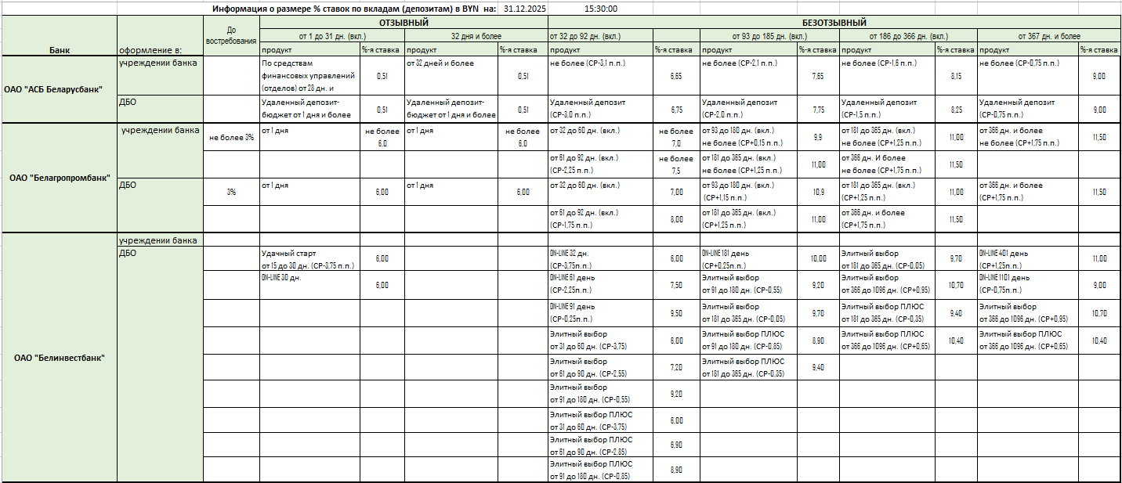

Пример всего отчета приведен в Приложении 7.

При реализации отчета окончательный алгоритм, инструменты и способы обработки информации определяются на усмотрение разработчиков с учетом особенностей КХД и требований по формированию отчета.

Полномочия на отчетность

Доступ к отчетности будет предоставляться в КХД к модулю аналитической отчетности Report Server в соответствии с ролями и полномочиями, которые будут определены на этапе ввода в промышленную эксплуатацию.

Мониторинг и поддержка

Для обеспечения успешной и бесперебойной эксплуатации системы сбора и мониторинга процентных ставок по срочным банковским вкладам (депозитам) юридических лиц в банках РБ, а также оперативного устранения сбоев в ходе эксплуатации системы предусматривается поддержка работоспособности процессов.
Мониторинг корректности работы программных роботов RPA будет выполняться специалистами ДИТ. В рамках мониторинга должны быть разработаны механизмы оперативного информирования ответственных специалистов ДКБ об ошибках, возникающих при сборе информации, а также процедуры реагирования на такие инциденты.
Следует принять риски, связанные с временной недоступностью сайтов, либо изменениями структуры веб-сайтов после ввода системы парсинга в промышленную эксплуатацию.
В случае изменений структуры сайтов, подлежащих мониторингу, требуется модификации парсинга на платформе RPA. Сроки выполнения таких работ зависят от особенностей реализации сайта. Все последующие доработки парсинга и отчетов на базе КХД после ввода системы в эксплуатацию будут выполнять на основании заявок на доработку с учетом установленного приоритета выполнения текущих работ.

Приложение 1 Беларусбанк

- ОАО «АСБ Беларусбанк»

Ссылка для сбора информации https://belarusbank.by/ru/33270/1686

Официальный сайт – Малому и среднему бизнесу/Крупному бизнесу – Депозиты

Из появившегося списка выбираем:
  - «Срочный отзывный банковский вклад «Удаленный депозит»»
ссылка https://belarusbank.by/ru/33270/1686/31549/36160
открывается витрина по данному виду вклада

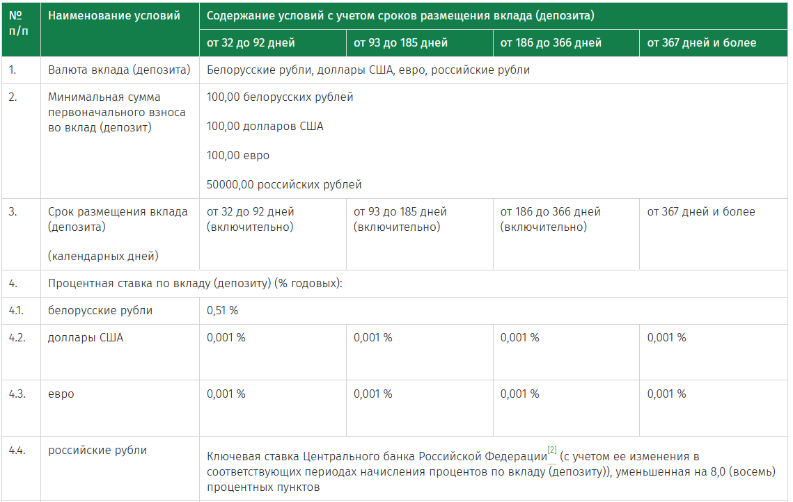
анализируем процентные ставки в разрезе валют по указанным срокам;
возврат на предыдущую страницу.

  - «Срочный безотзывный банковский вклад «Удаленный депозит»»
ссылка https://belarusbank.by/ru/33270/1686/31549/36161
открывается витрина по данному виду вклада
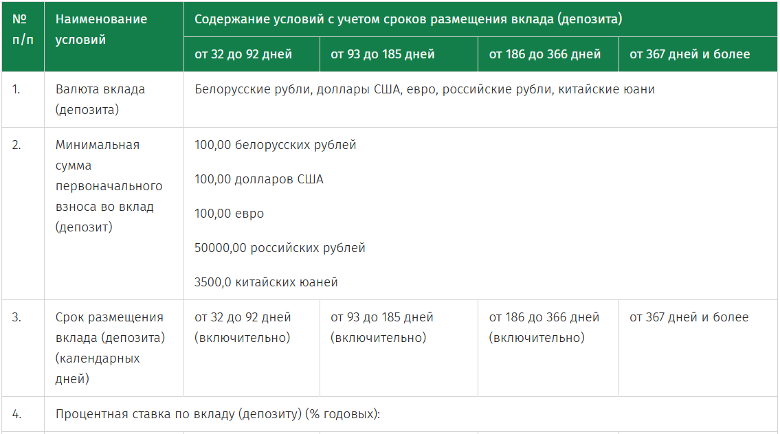
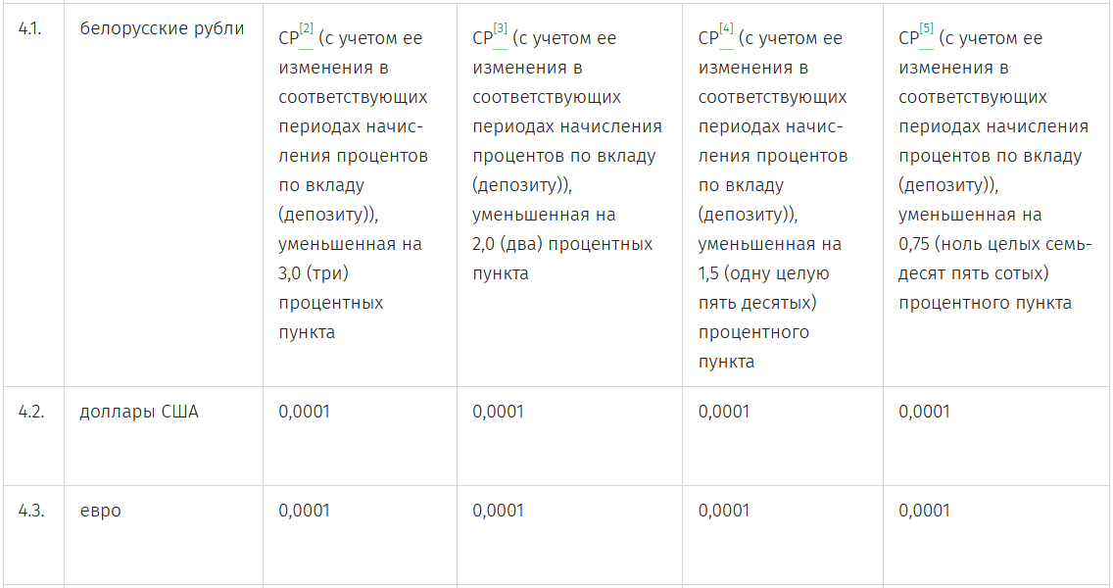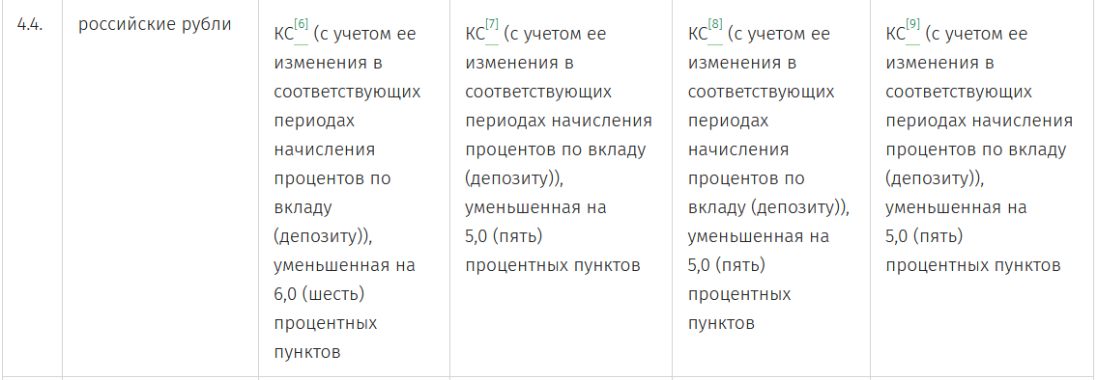
анализируем процентные ставки в разрезе валют по указанным срокам;
возврат на предыдущую страницу.

  - «Cрочный отзывный банковский вклад «Удаленный депозит-бюджет»»
ссылка https://belarusbank.by/ru/33270/1686/37983/42154
открывается витрина по данному виду вклада
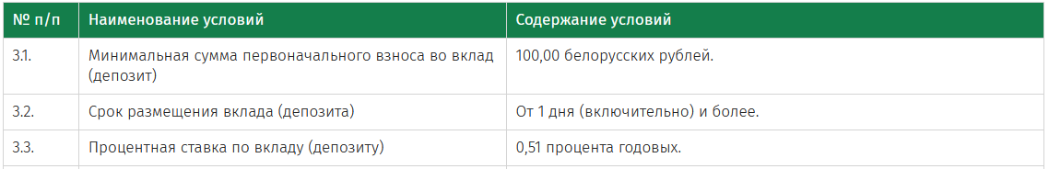
анализируем процентные ставки в разрезе валют по указанным срокам;
возврат на предыдущую страницу.

  - «Cрочный отзывный банковский вклад «Удаленный депозит-бюджет»»
ссылка https://belarusbank.by/ru/33270/1686/37983/42155
открывается витрина по данному виду вклада
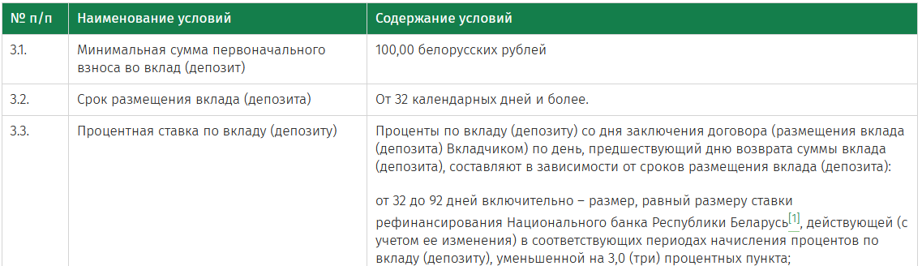
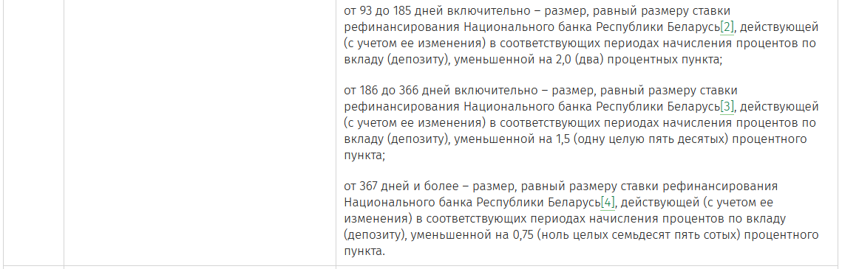
анализируем процентные ставки в разрезе валют по указанным срокам;
возврат на предыдущую страницу.

  - «Срочный вклад (депозит)»
ссылка https://belarusbank.by/ru/33270/1686/31413
открывается витрина по данному виду вклада

    - «Срочные отзывные депозиты в белорусских рублях»
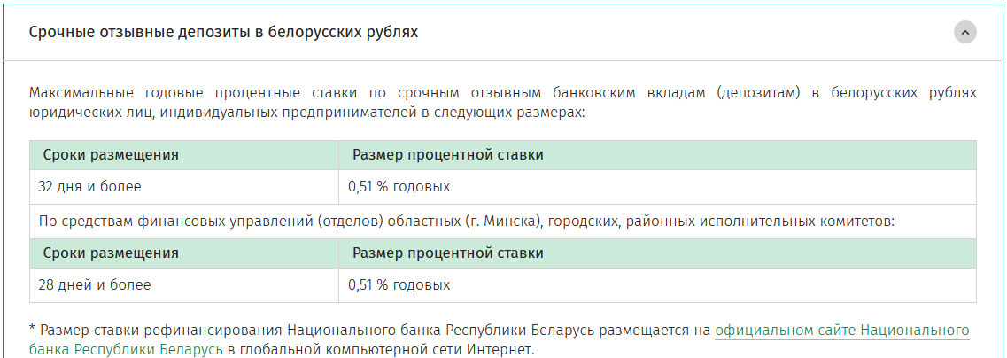
    - «Срочные безотзывные депозиты в белорусских рублях»
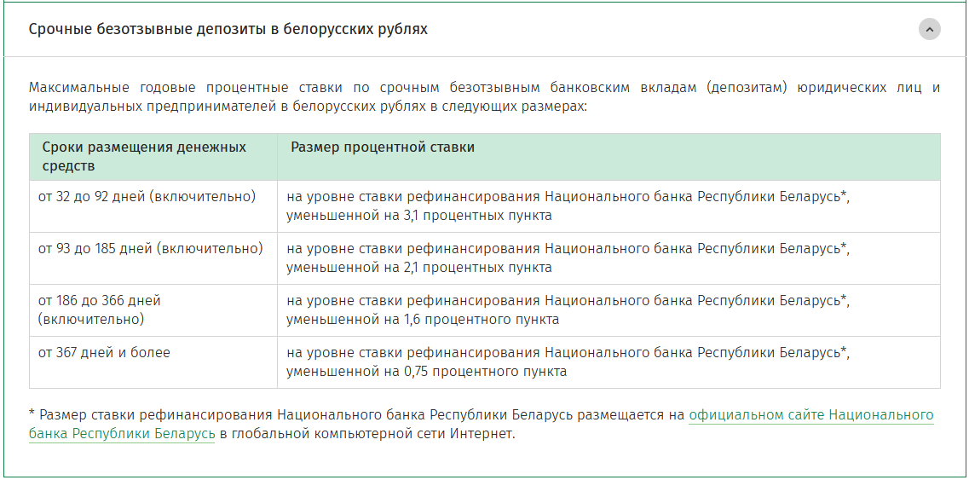

    - «Срочные депозиты в российских рублях, китайских юанях, долларах США, евро»
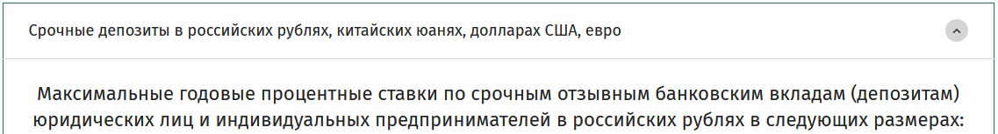
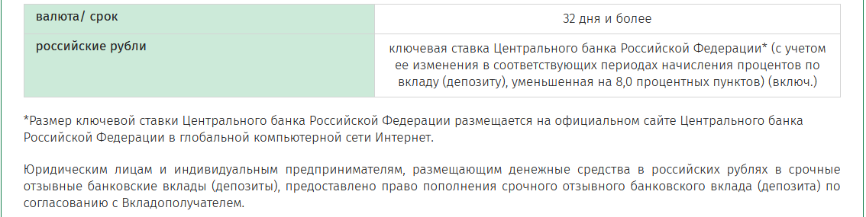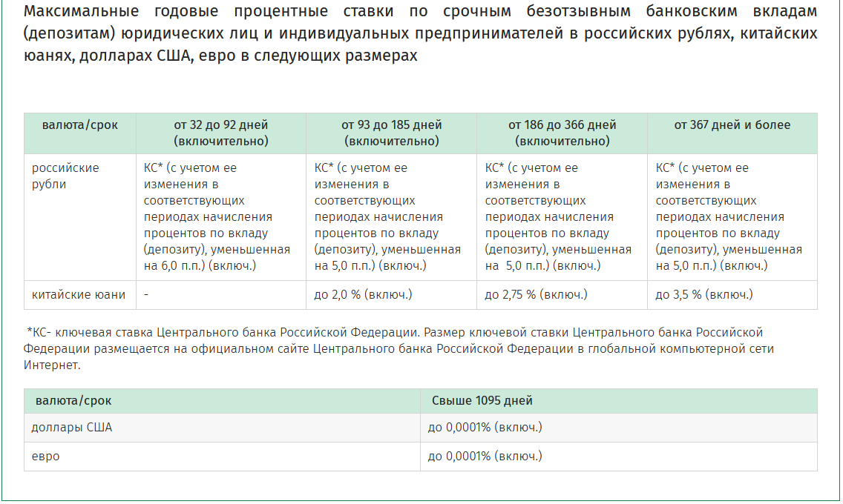
анализируем процентные ставки в разрезе валют по установленным срокам.
Справочно: размер процентной ставки может быть указан как в виде десятичной дроби (9,5%) или абсолютного значения (9%), так и в привязке к определенному базовому показателю (например, (СР-3,75), (КС-9,0), (КО*0,2) где СР - ставка рефинансирования Национального банка, КС - ключевая ставка Центрального банка Российской Федерации, КО - ставка по постоянно доступным операциям Национального банка в форме кредита овернайт).
Просматривая процентные ставки в разрезе видов валют, видов вкладов (отзывный, безотзывный, до востребования), сроков размещения и, в случае наличия изменений, вносим информацию в выходную форму (в заполненную форму за предыдущий рабочий день) в части измененной процентной ставки с указанием дополнительно размера изменения (например, установленный в ходе мониторинга размер %-й ставки - 10,1, предыдущий - 9,5, в выходной форме указываем 10,1% (+0,6п.п.). Поле, в котором изменилась информация, выделяем цветом.

Приложение 2 Белагропромбанк

- ОАО «Белагропромбанк»

Ссылка для сбора информации https://www.belapb.by/chastnomu-klientu/kredity/

I. Кредиты на недвижимость

1. Зайти на сайт банка (https://www.belapb.by/)
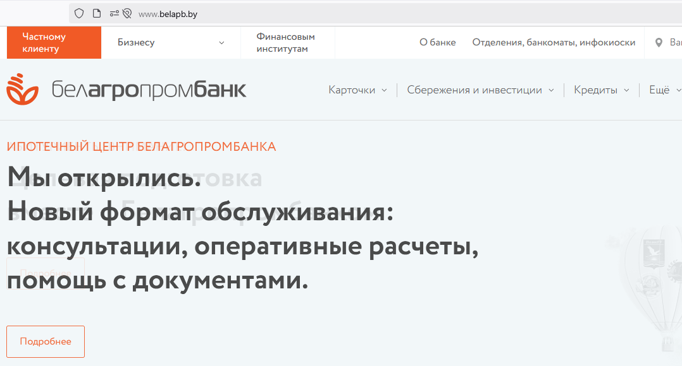

2. Открыть вкладку «Кредиты» (https://www.belapb.by/chastnomu-klientu/kredity/)
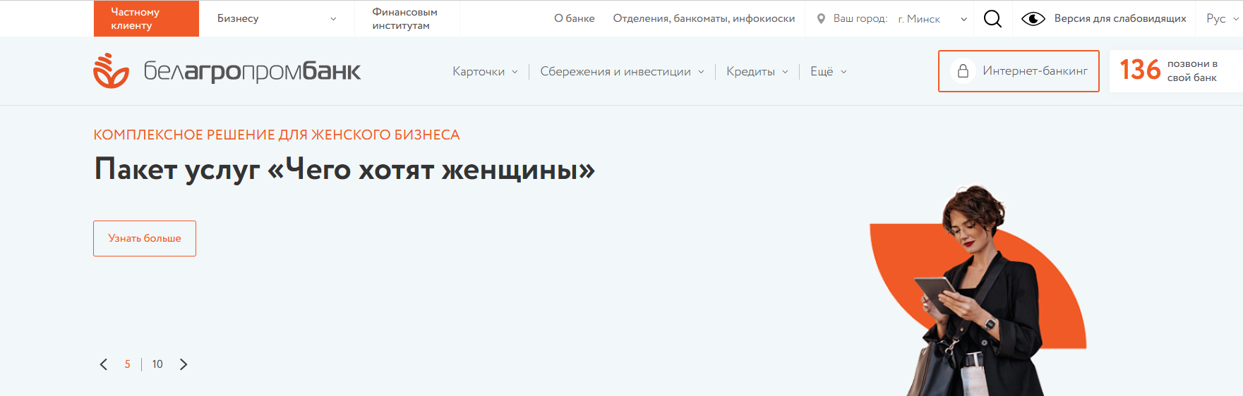

3. Открыть вкладку «Все кредиты» и перейти по ссылке https://www.belapb.by/chastnomu-klientu/kredity/ к перечню кредитных продуктов
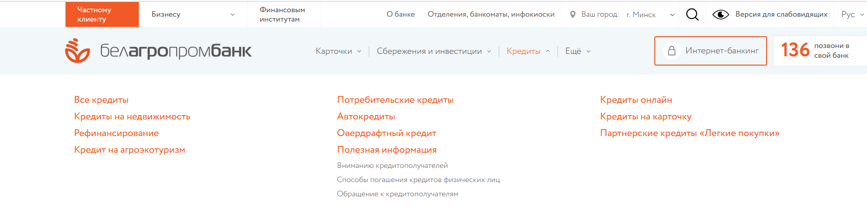

4. Открыть вкладку «Кредиты на недвижимость» и перейти по ссылке https://www.belapb.by/chastnomu-klientu/kredity/filter/purpose_loan-is-nedvijimost/apply/
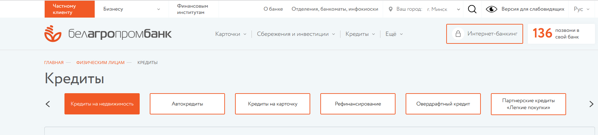

5. После открытия вкладки «Кредиты на недвижимость» открыть каждый кредитный продукт, размещенный в ней, и извлечь следующие данные:
- вид кредита;
- процентная ставка;
- срок;
- максимальная сумма;
- обеспечение;
- способ уплаты платежей;
- отсрочка (при наличии).

5.1. Кредит на строительство недвижимости – нажать кнопку «Подробнее о кредите» https://www.belapb.by/chastnomu-klientu/kredity/kredit-na-stroitelstvo-zhilya/
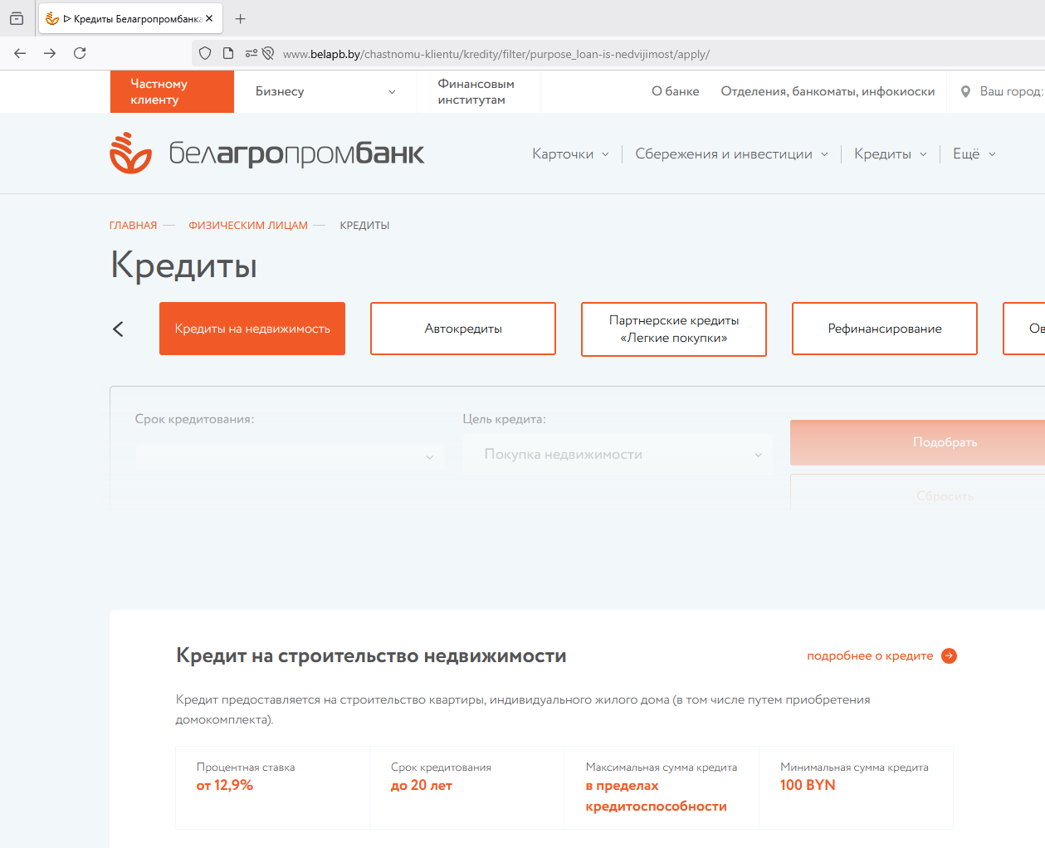

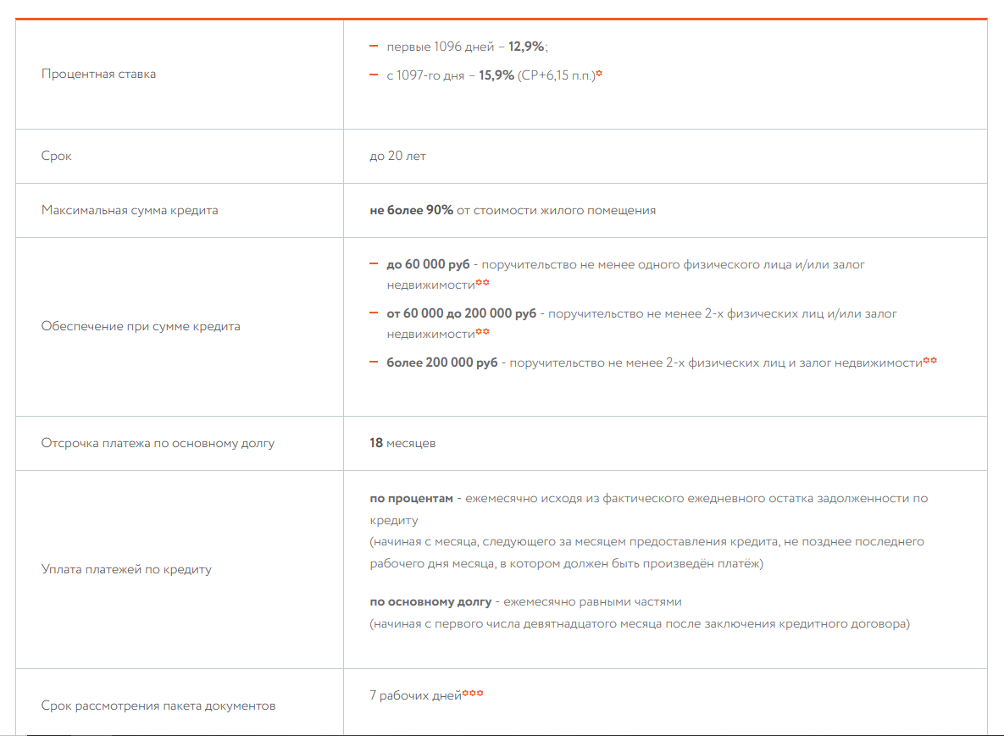

5.2. Кредит на приобретение жилья и незавершенного строения – нажать кнопку «Подробнее о кредите» https://www.belapb.by/chastnomu-klientu/kredity/kredity-na-priobretenie-zhilya/
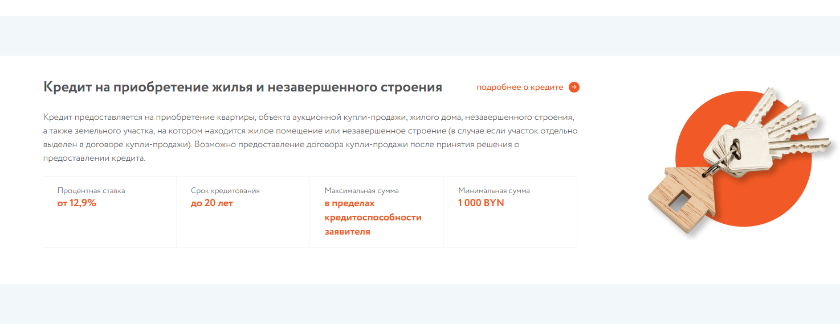
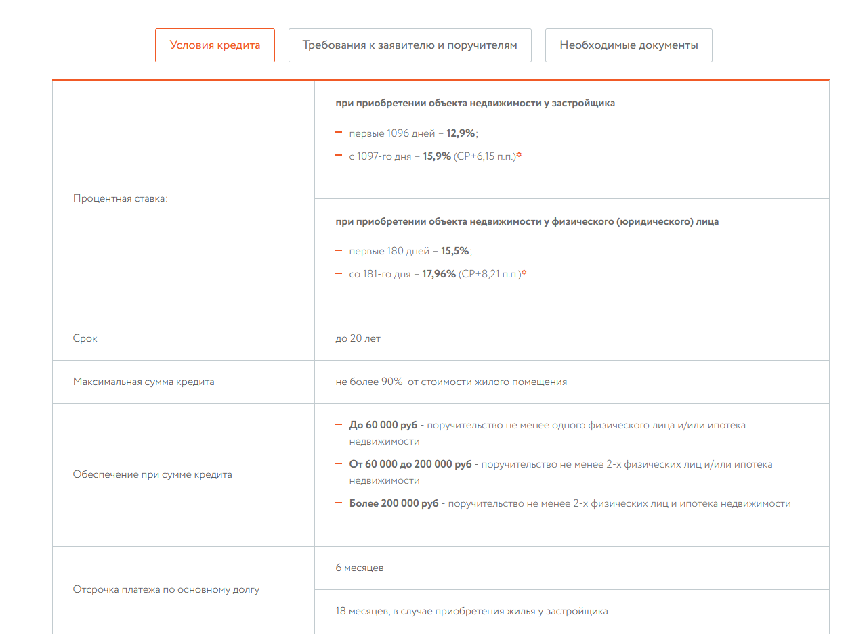
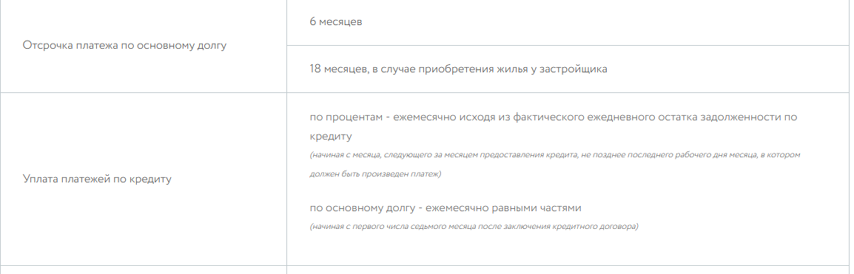

5.3. Кредит на приобретение жилых помещений онлайн – нажать кнопку «Подробнее о кредите» https://www.belapb.by/chastnomu-klientu/kredity/kredit-na-priobretenie-zhilykh-pomeshcheniy-onlayn/
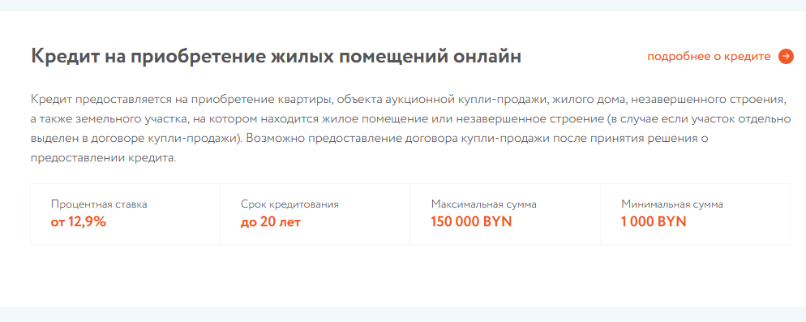
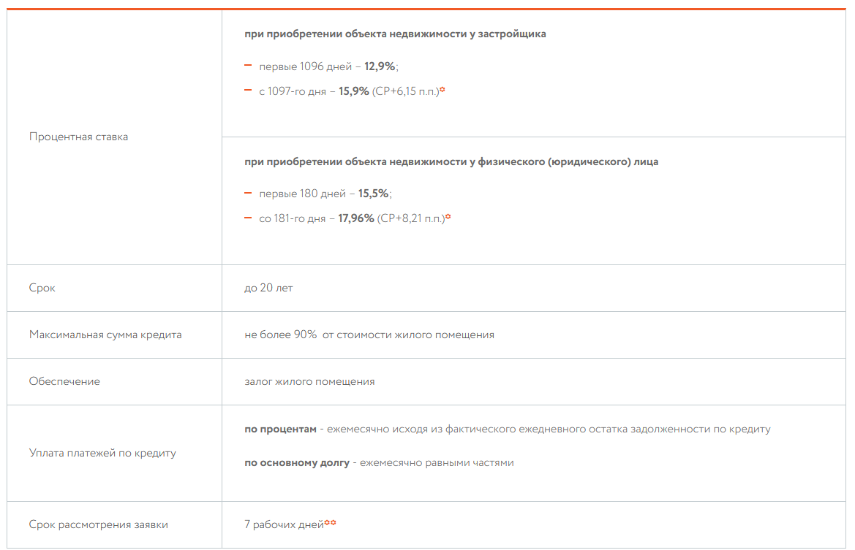

5.4. Кредит на строительство и приобретение квартир у организаций-застройщиков – нажать кнопку «Подробнее о кредите» https://www.belapb.by/chastnomu-klientu/kredity/kredit-na-stroitelstvo-i-priobretenie-nedvizhimosti-u-organizatsiy-zastroyshchikov-srokom-do-30-let/
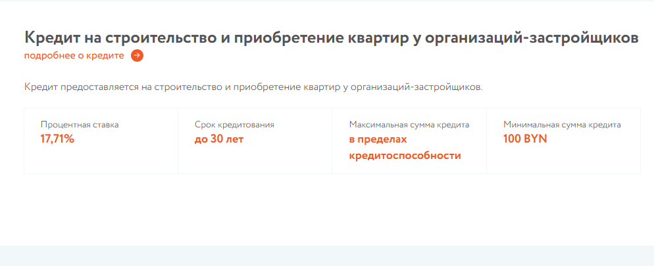

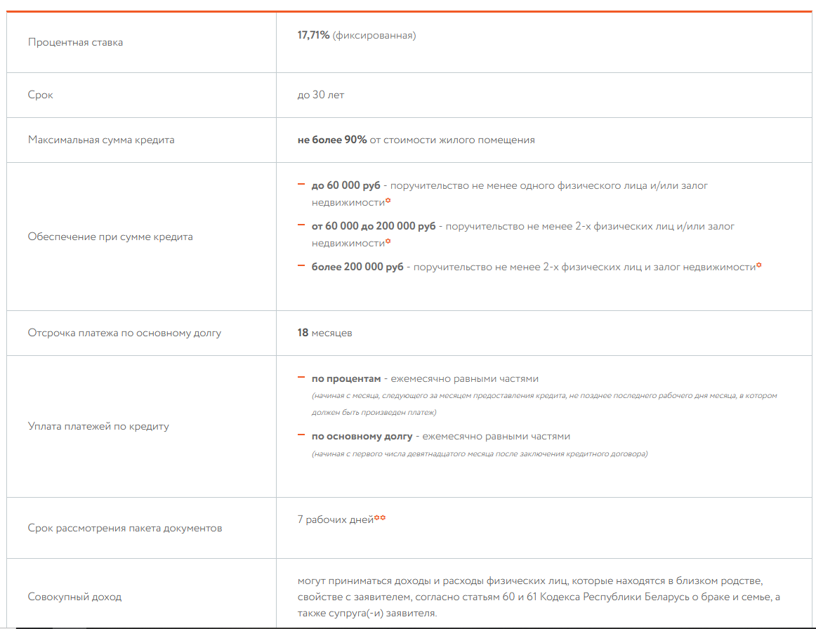

5.5. Для нуждающихся в улучшении жилищных условий (с привлечением субсидий) – нажать кнопку «Подробнее о кредите» https://www.belapb.by/chastnomu-klientu/kredity/dlya-nuzhdayushchikhsya-v-uluchshenii-zhilishchnykh-usloviy-s-privlecheniem-subsidiy/ 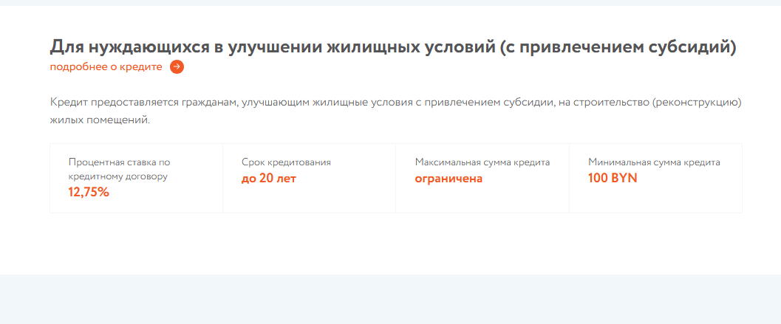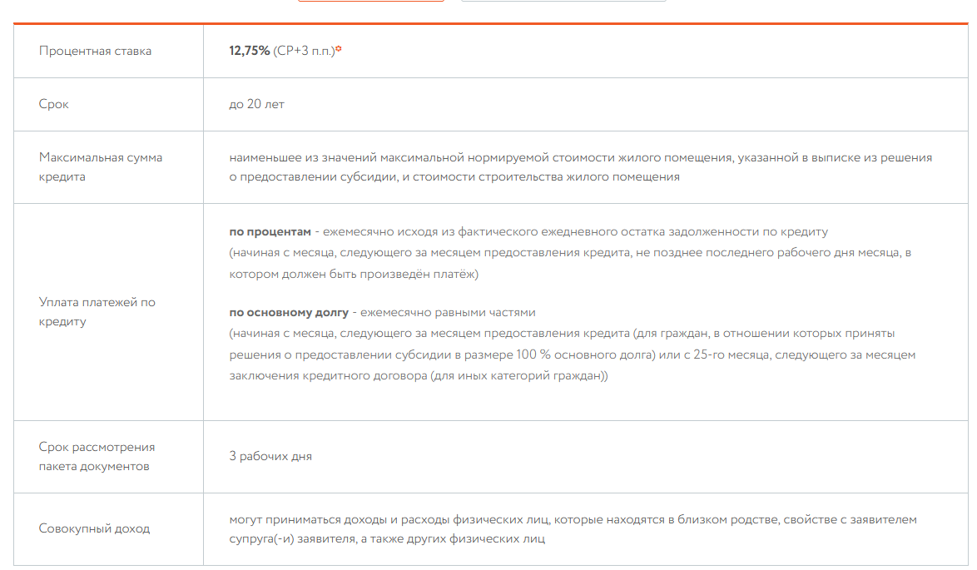

5.6. Кредит на приобретение домокомплектов, произведенных в Республике Беларусь – нажать кнопку «Подробнее о кредите» https://www.belapb.by/chastnomu-klientu/kredity/kredit-na-priobretenie-domokomplektov-proizvedennykh-v-respublike-belarus/
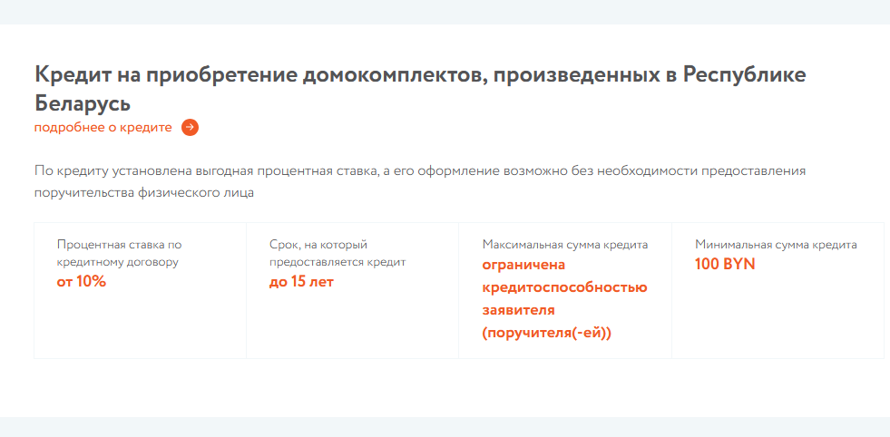
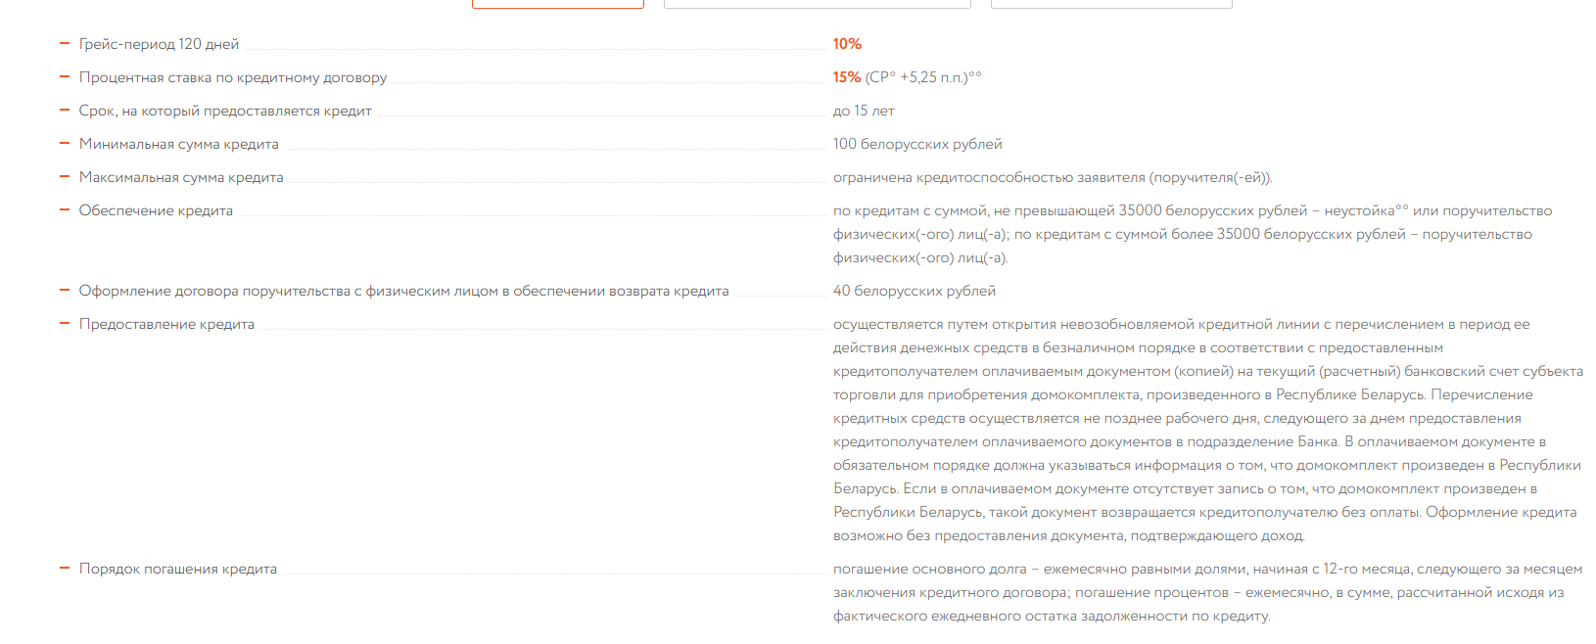
5.7. Кредит на приобретение домокомплектов, произведенных в Республике Беларусь – нажать кнопку «Подробнее о кредите» https://www.belapb.by/chastnomu-klientu/kredity/kredit-na-priobretenie-domokomplektov-proizvedennykh-v-respublike-belarus-onlayn/ 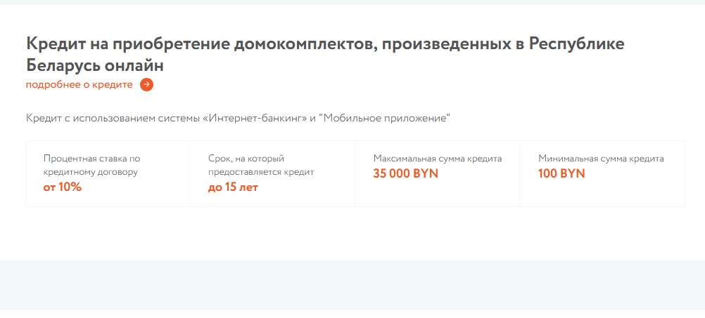
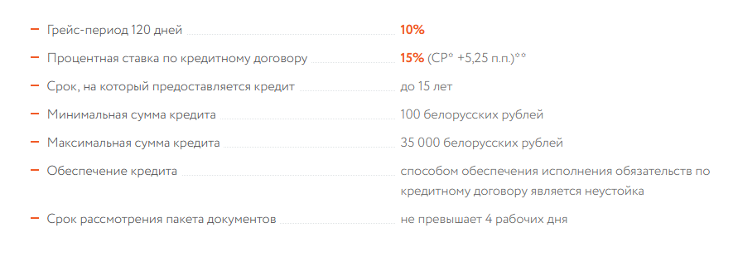

5.8. Докредитование граждан, заключивших в банке кредитные договора на финансирование строительства (реконструкцию) жилья в рамках Указа № 240 – нажать кнопку «Подробнее о кредите» https://www.belapb.by/chastnomu-klientu/kredity/dokreditovanie-grazhdan-zaklyuchivshikh-v-banke-kreditnye-dogovora-na-finansirovanie-stroitelstva-re/
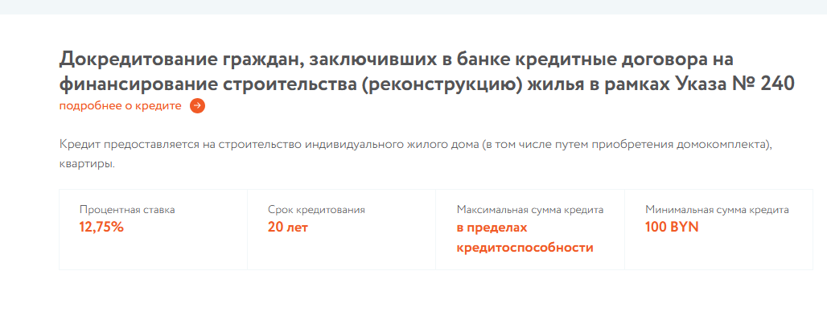
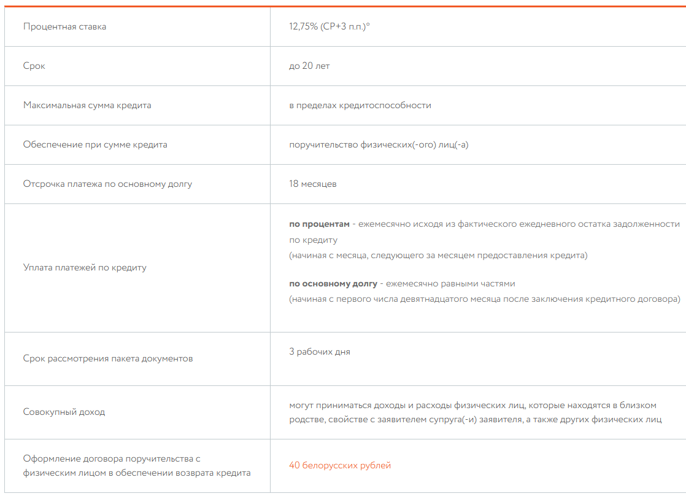

II. Рефинансирование кредитов на финансирование недвижимости
1. Зайти на сайт банка (https://www.belapb.by/)


2. Открыть вкладку «Кредиты» (https://www.belapb.by/chastnomu-klientu/kredity/)


3. Открыть вкладку «Все кредиты» и перейти по ссылке https://www.belapb.by/chastnomu-klientu/kredity/ к перечню кредитных продуктов.


4. Открыть вкладку «Рефинансирование» и перейти по ссылке https://www.belapb.by/chastnomu-klientu/kredity/filter/purpose_loan-is-refinansirovanie/apply/
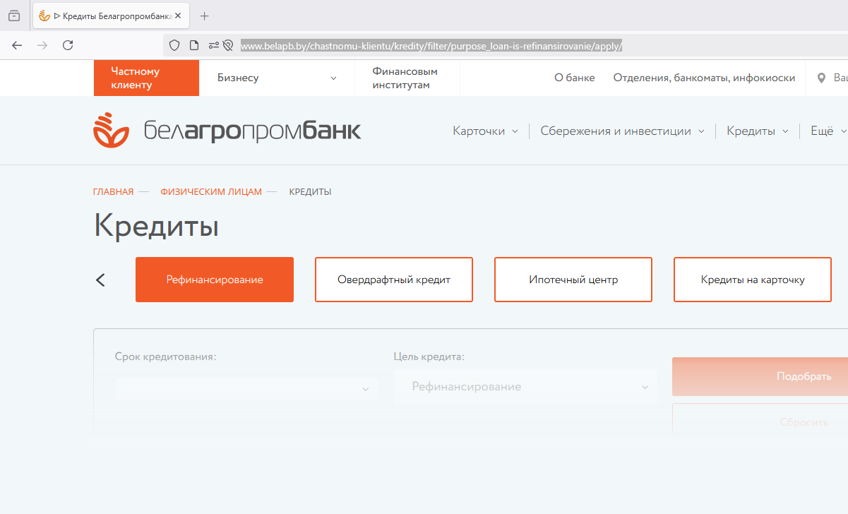

5. После открытия вкладки «Рефинансирование» выбрать кредитный продукт «Рефинансирование кредитов на финансирование недвижимости» и извлечь следующие данные:
- вид кредита;
- процентная ставка;
- срок;
- максимальная сумма;
- обеспечение;
- способ уплаты платежей;
- отсрочка (при наличии).

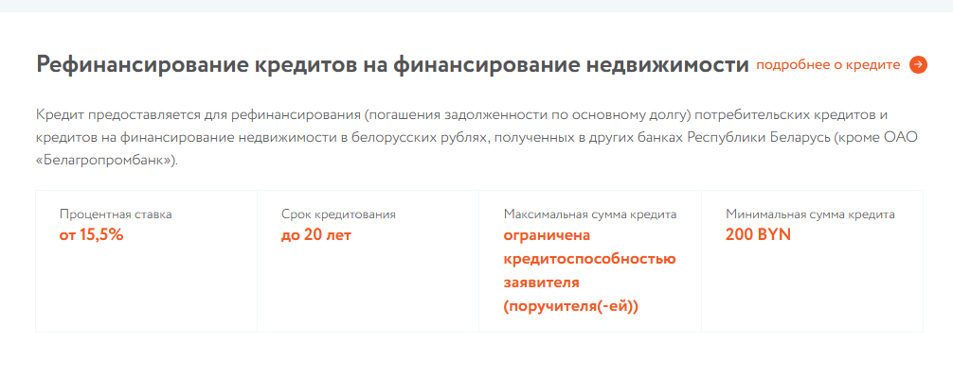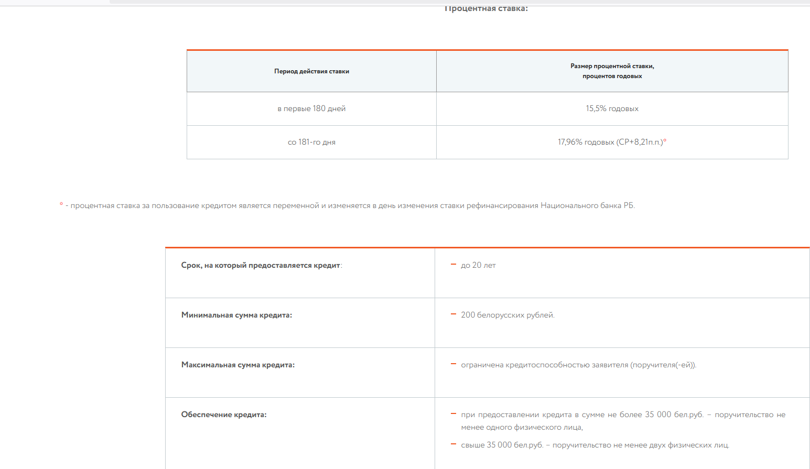

Приложение 3 Белинвестбанк

- ОАО «Белинвестбанк»

Ссылка для сбора информации https://www.belinvestbank.by/individual/credits

I. Кредиты на недвижимость

1. Зайти на сайт банка (https://www.belinvestbank.by/individual)
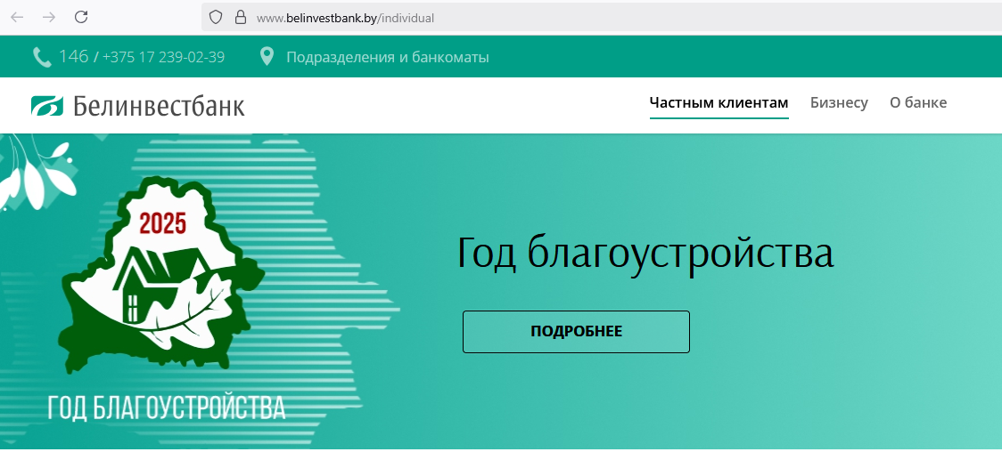

2. Навести курсор на вкладку «Частным лицам» и открыть вкладку «Кредиты», перейти по ссылке https://tb.by/individuals/crediting/ к перечню кредитных продуктов
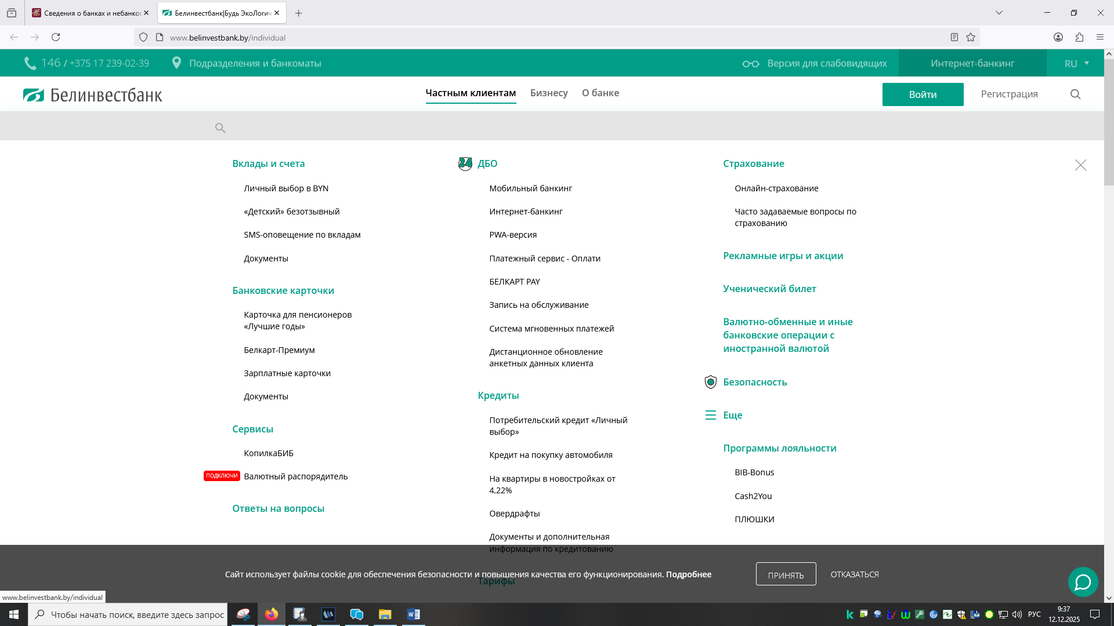

3. Открыть вкладку «Кредиты» и перейти по ссылке https://www.belinvestbank.by/individual/credits к перечню кредитных продуктов


4. После открытия вкладки «Кредиты» открыть каждый кредитный продукт на недвижимость, размещенный в ней, и извлечь следующие данные:
- вид кредита;
- процентная ставка;
- срок;
- максимальная сумма;
- обеспечение;
- способ уплаты платежей;
- отсрочка (при наличии).

4.1. Кредит на квартиры от застройщиков «Недвижимость от партнера» (https://www.belinvestbank.by/individual/credit/nedvizhimost-ot-partnera).
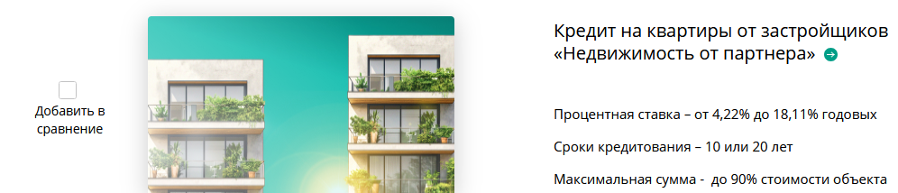
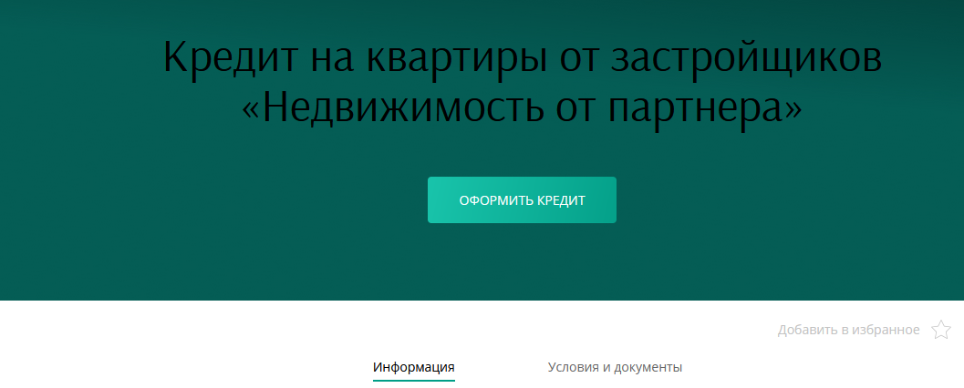

4.1.1. Во вкладке «Информация» извлекаем информацию о видах кредита. В выходной форме необходимо в разных столбцах отражать информацию о кредитовании жилой недвижимости и машиноместа (гаража).
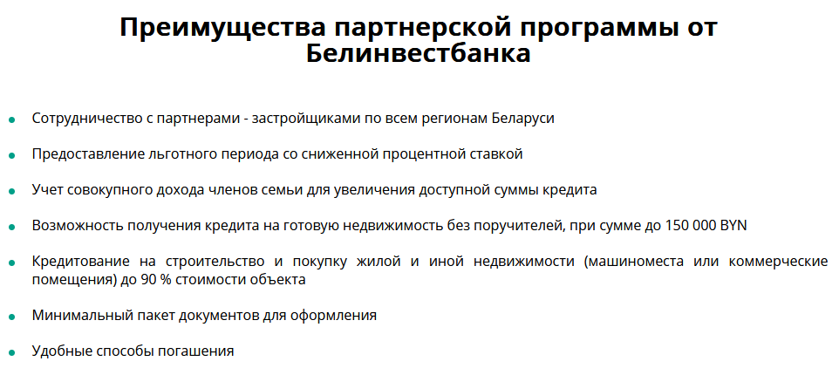

4.1.2. Во вкладке «Условия и документы» выбираем необходимые данные:
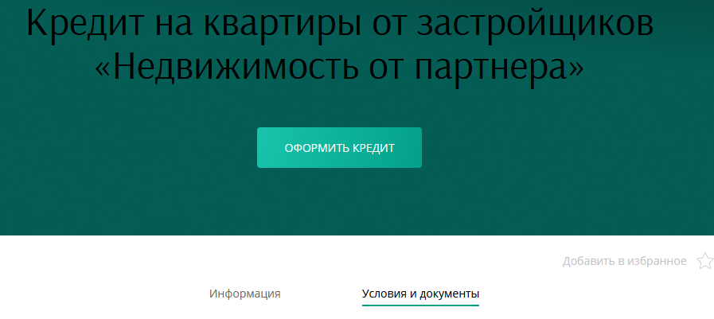

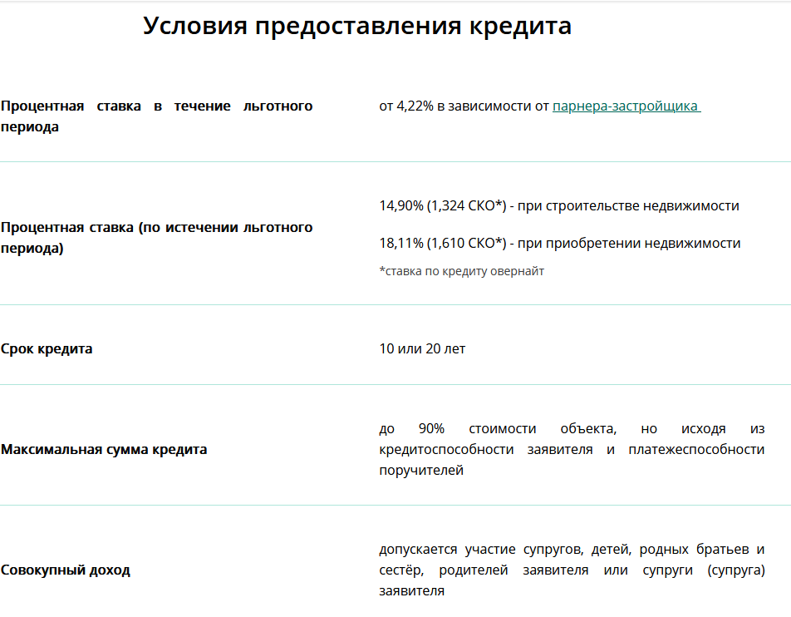

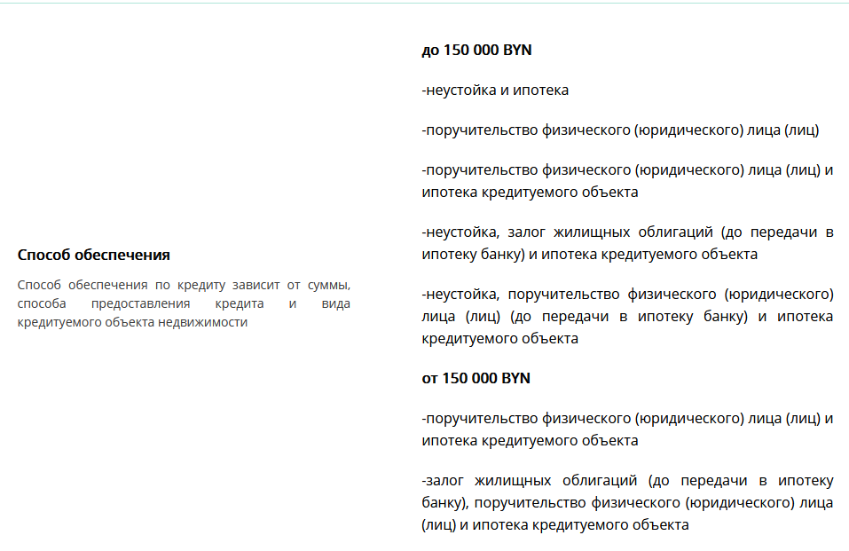

4.1.3. Нажать кнопку «партнера-застройщика»

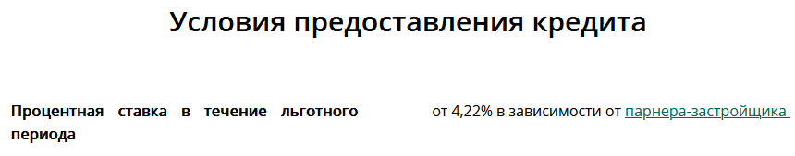

4.1.4. Открыть каждого партнера и выбрать информацию по ставкам (пример по одному из партнеров)

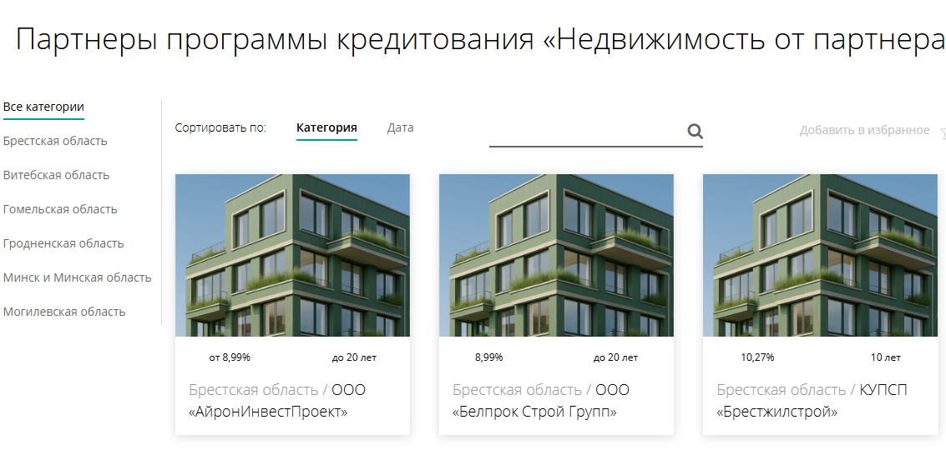
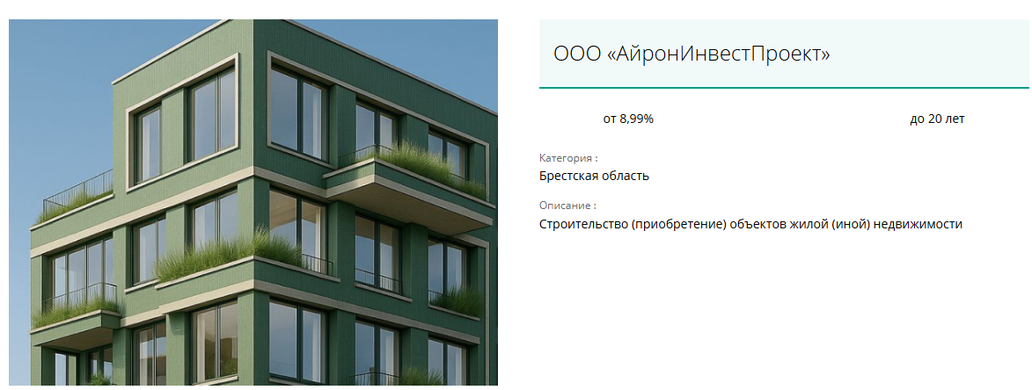
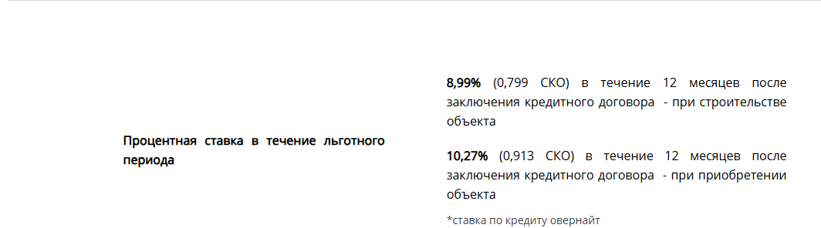

4.2. Кредит на недвижимость
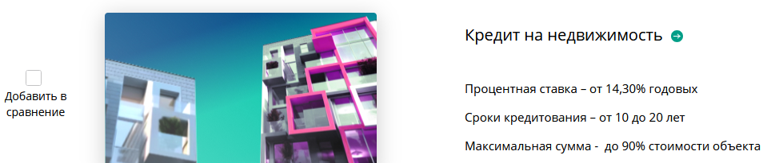

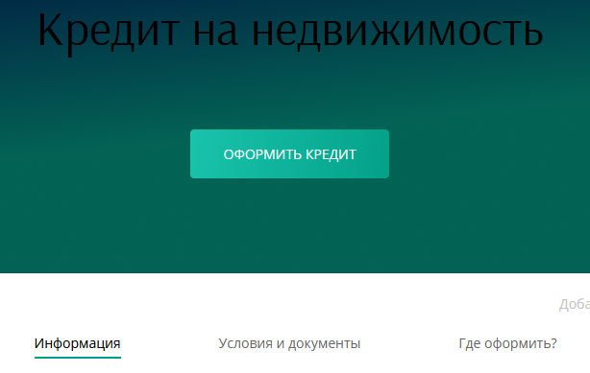

4.2.1. Во вкладке «Информация» извлекаем информацию о видах кредита. В выходной форме необходимо в разных столбцах отражать информацию о кредитовании жилой недвижимости, садовых домиков и машиноместа (гаража).

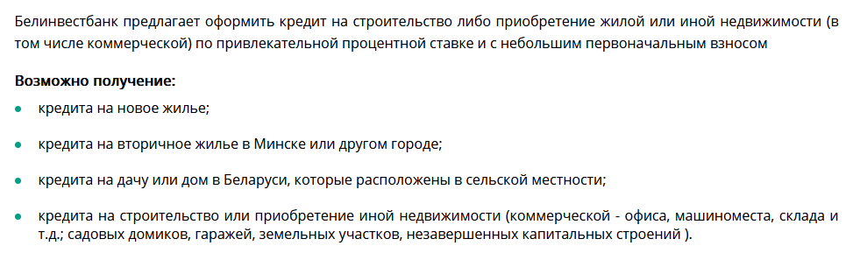

4.2.2. Во вкладке «Условия и документы» выбираем необходимые данные:
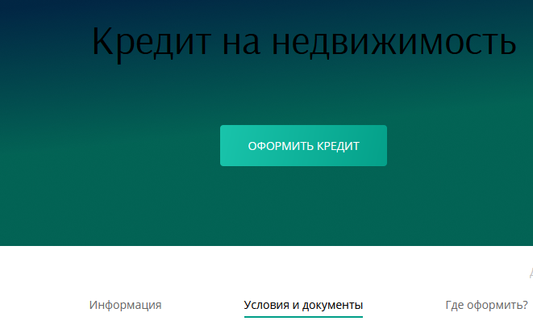

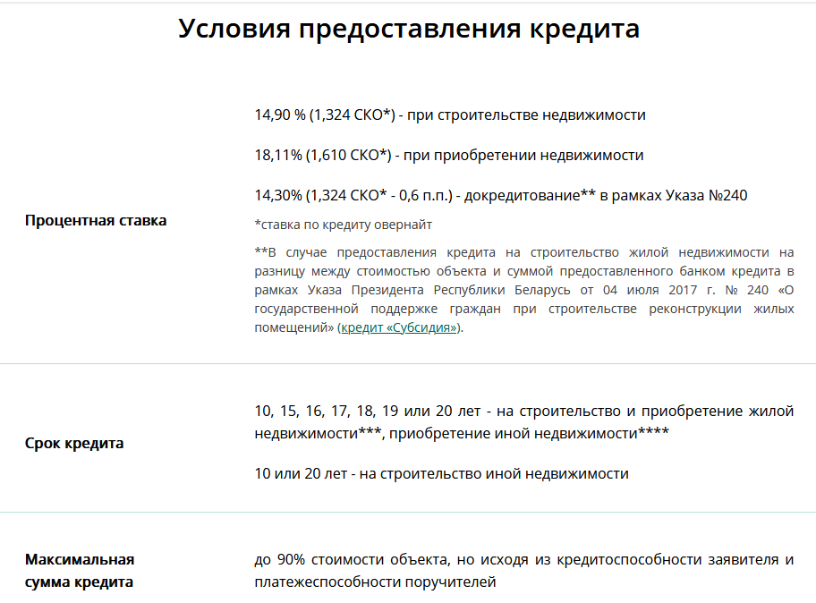

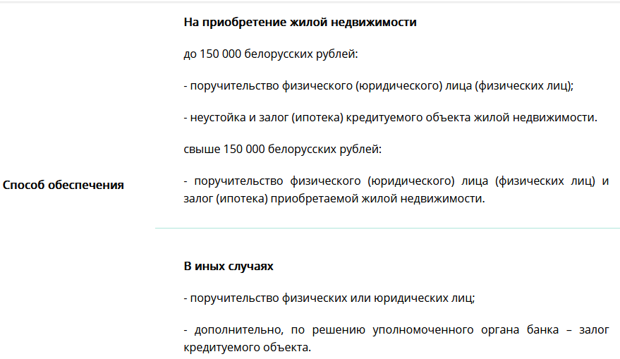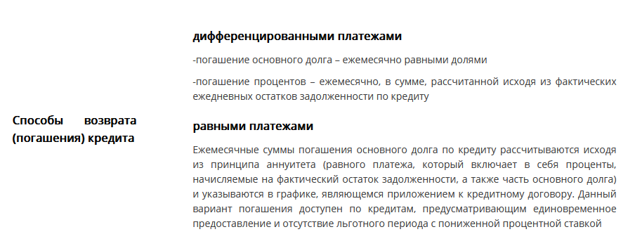

4.3. ТрейдИН на недвижимость
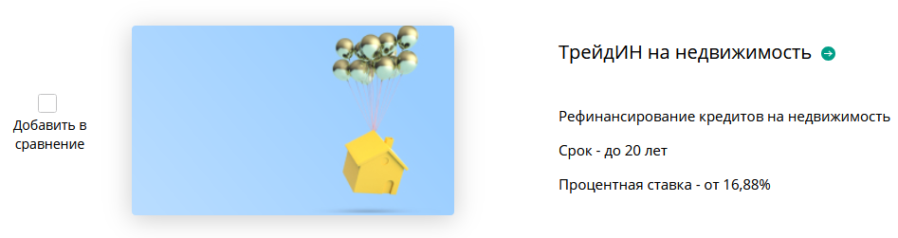
4.3.1. Открыть вкладку «Условия и документы»
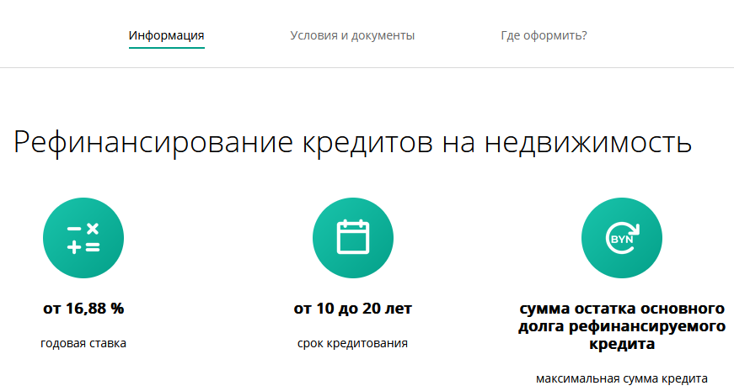

4.3.2. Во вкладке «Условия и документы» выбираем необходимые данные:
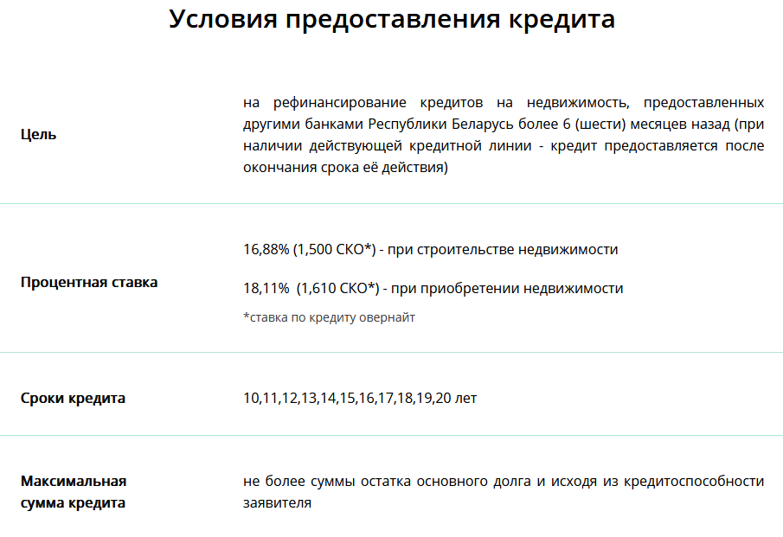
4.4. Кредит на недвижимость с использованием субсидии
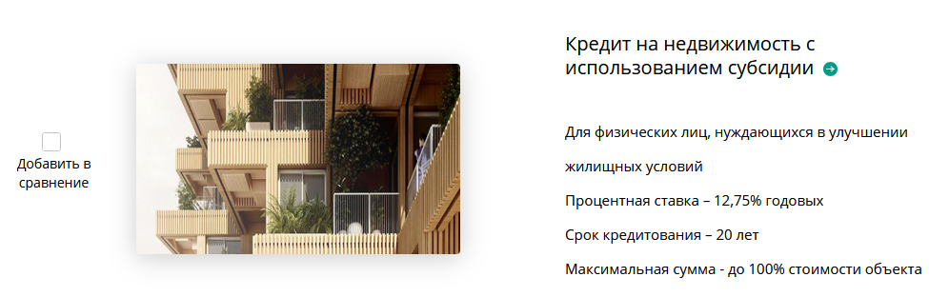4.4.1. Открыть вкладку «Условия и документы»
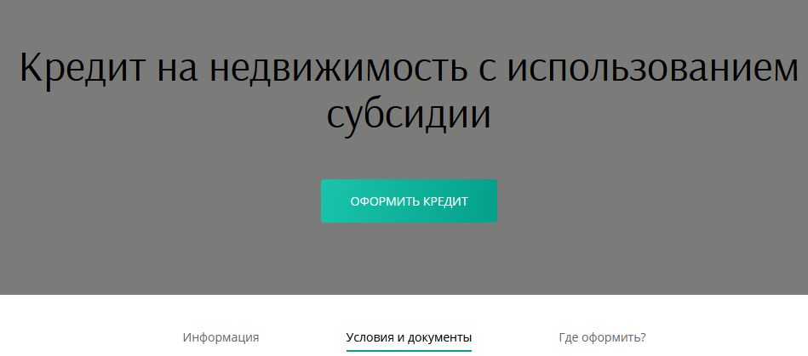

4.4.2. Во вкладке «Условия и документы» выбираем необходимые данные:
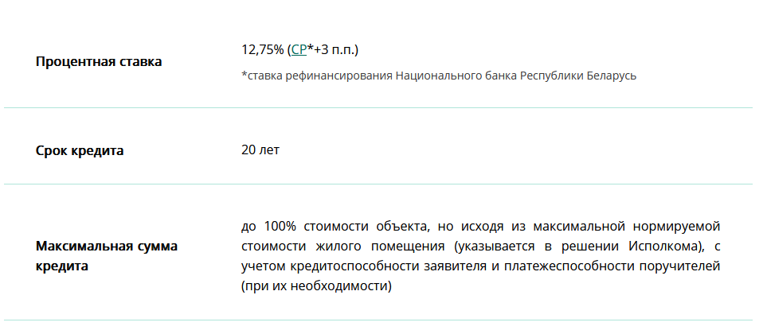
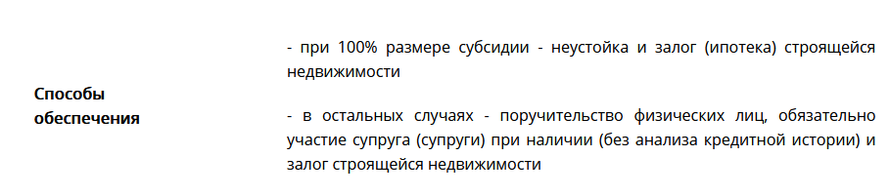

Приложение 4 ОАО «Банк Дабрабыт»

- ОАО «Банк Дабрабыт»

Приложение 5 «Паритетбанк»

- ОАО «Паритетбанк»
Ссылка для сбора информации

Приложение 6 Сбербанк

- Сбербанк

Ссылка для сбора информации

Приложение 7 Белгазпромбанк

- ОАО «Белгазпромбанк»
Ссылка для сбора информации - https://belgazprombank.by/personal_banking/krediti/

I. Кредиты на недвижимость

1. Зайти на сайт банка (https://belgazprombank.by/)
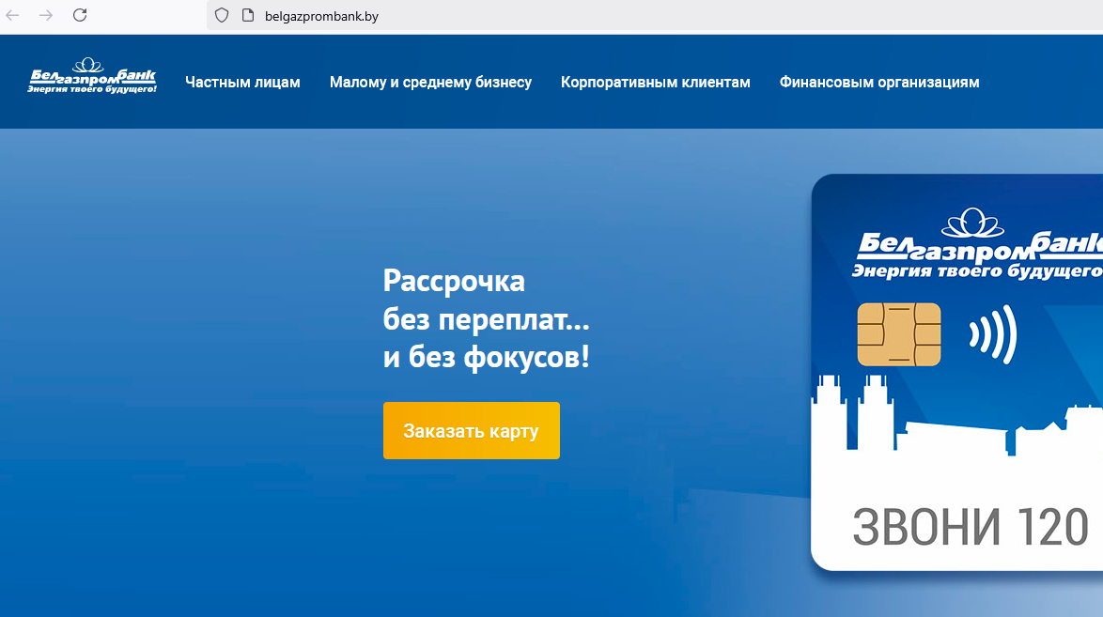

2. Открыть вкладку «Частным лицам» (https://belgazprombank.by/personal_banking/)
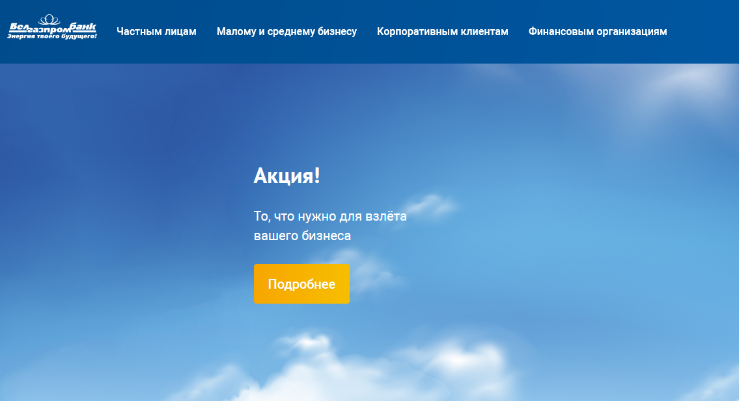

3. Открыть вкладку «Кредиты» и перейти по ссылке https://belgazprombank.by/personal_banking/krediti/ к перечню кредитных продуктов
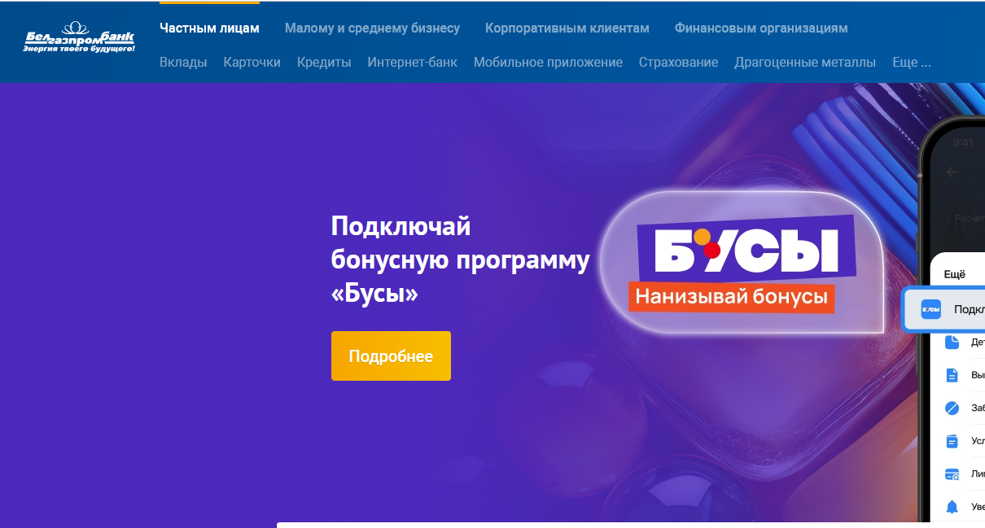

4. Открыть вкладку «Недвижимость» и перейти по ссылке к перечню кредитных продуктов https://www.belapb.by/chastnomu-klientu/kredity/filter/purpose_loan-is-nedvijimost/apply/
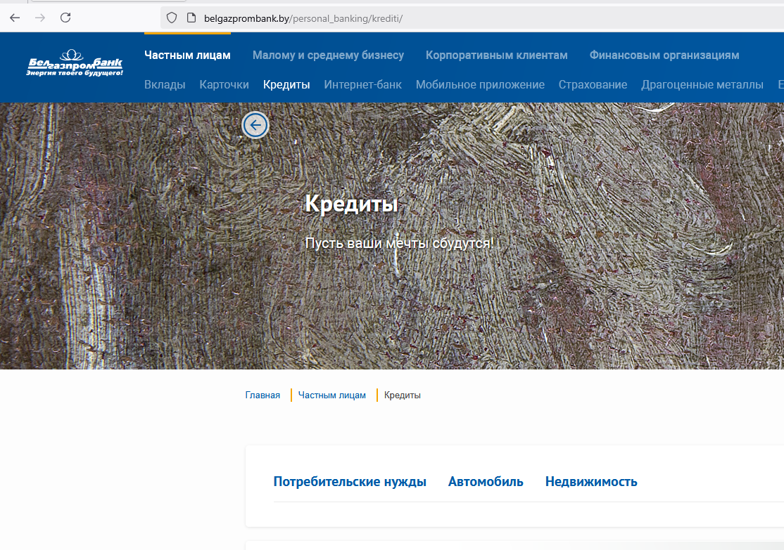

5. После открытия вкладки «Недвижимость» открыть каждый кредитный продукт, размещенный в ней, и извлечь следующие данные:
- вид кредита;
- процентная ставка;
- срок;
- максимальная сумма;
- обеспечение;
- способ уплаты платежей;
- отсрочка (при наличии).

5.1. Программа «Скоро новоселье» - нажать кнопку «Подробнее» (https://belgazprombank.by/personal_banking/krediti/kredit_na_priobretenie_i_stroitel_stvo_n/programma-skoro-novosele/)

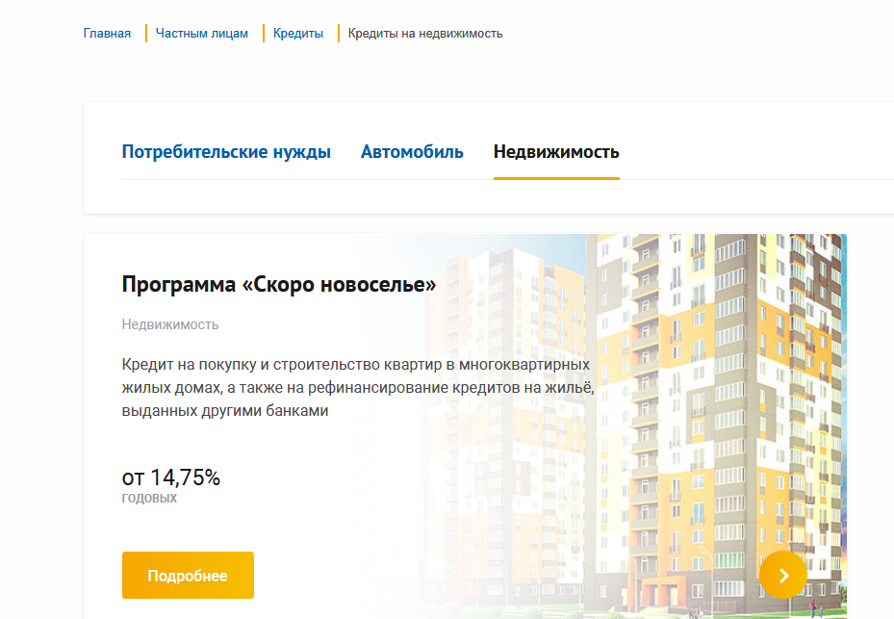

5.1.1. Открыть вкладку «Условия» (https://belgazprombank.by/personal_banking/krediti/kredit_na_priobretenie_i_stroitel_stvo_n/programma-skoro-novosele/)
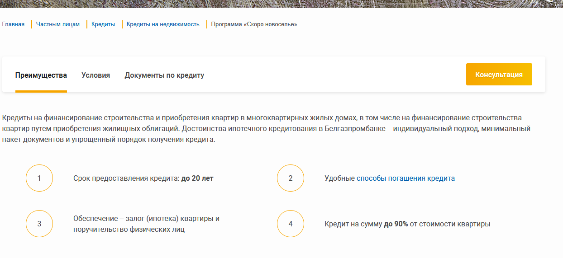
5.1.2. Выбрать необходимые данные:
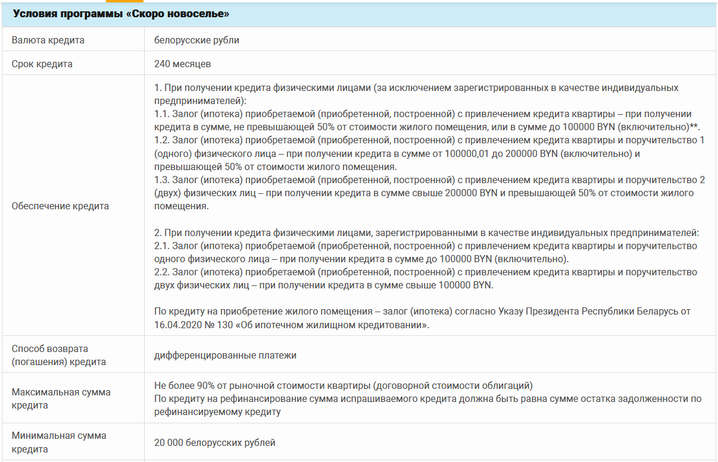
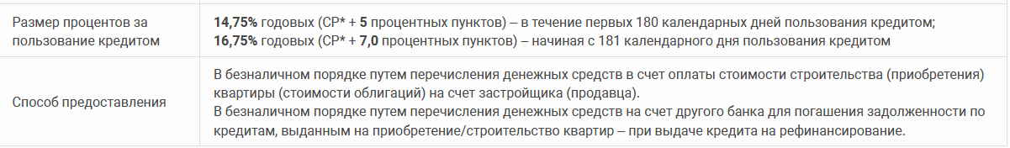

5.2. Программа «Строим вместе» - нажать кнопку «Подробнее» (https://belgazprombank.by/personal_banking/krediti/kredit_na_priobretenie_i_stroitel_stvo_n/programma-stroim-vmeste/ )

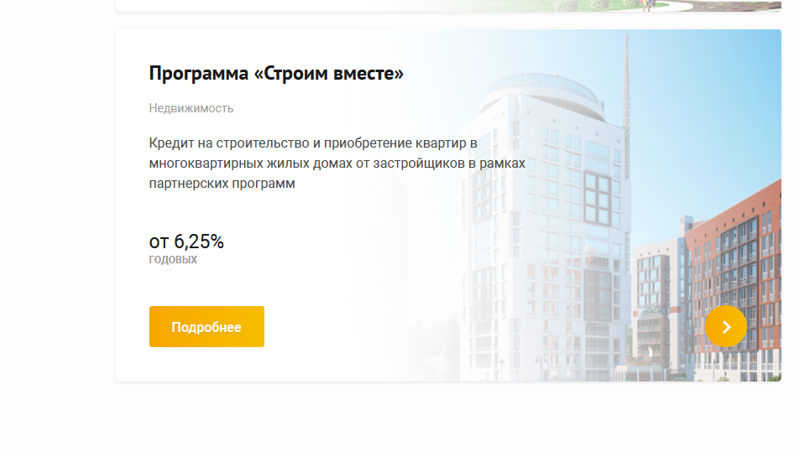
5.2.1. Открыть вкладку «Условия» (https://belgazprombank.by/personal_banking/krediti/kredit_na_priobretenie_i_stroitel_stvo_n/programma-stroim-vmeste/)
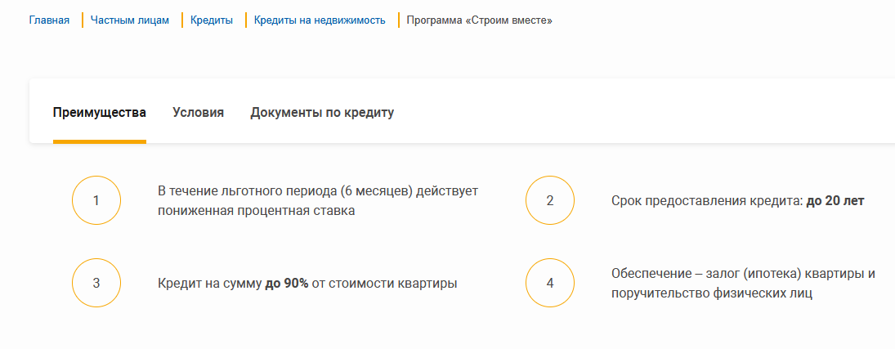
5.2.2. Выбрать необходимые данные:
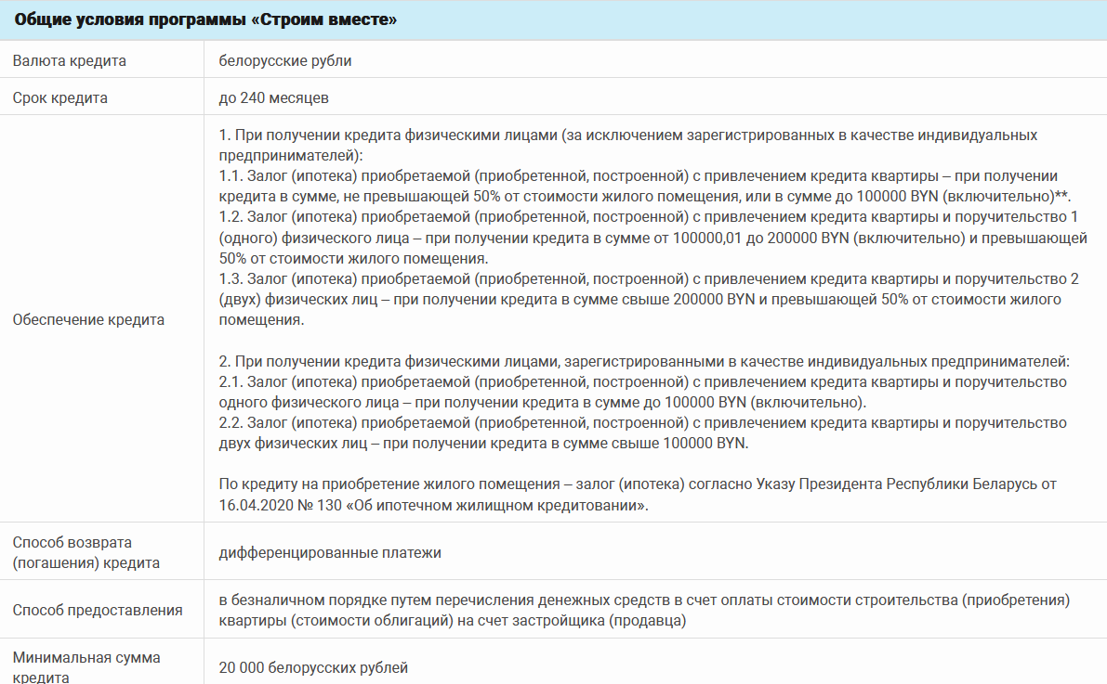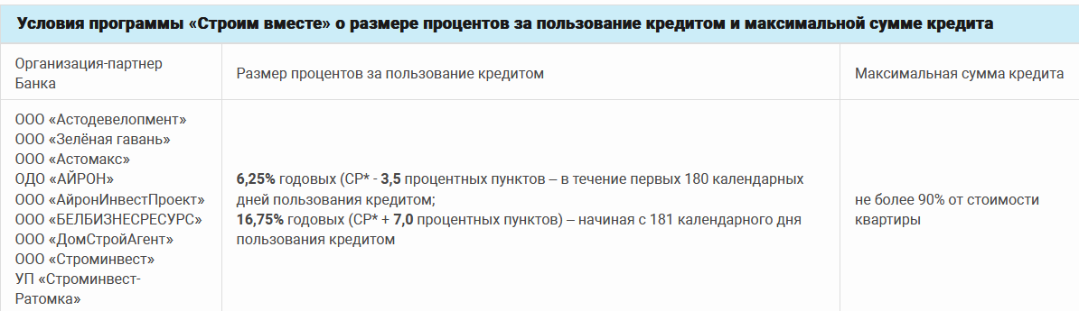

II. Рефинансирование кредитов на финансирование недвижимости
1. Зайти на сайт банка (https://belgazprombank.by/)

2. Открыть вкладку «Частным лицам» (https://belgazprombank.by/personal_banking/)


3. Открыть вкладку «Кредиты» и перейти по ссылке https://belgazprombank.by/personal_banking/krediti/ к перечню кредитных продуктов


4. Открыть вкладку «Недвижимость» и перейти по ссылке https://www.belapb.by/chastnomu-klientu/kredity/filter/purpose_loan-is-nedvijimost/apply/


5. Выбрать Программу «Скоро новоселье» - нажать кнопку «Подробнее» (https://belgazprombank.by/personal_banking/krediti/kredit_na_priobretenie_i_stroitel_stvo_n/programma-skoro-novosele/)



6. Открыть вкладку «Условия» (https://belgazprombank.by/personal_banking/krediti/kredit_na_priobretenie_i_stroitel_stvo_n/programma-skoro-novosele/)

7. Выбрать необходимые данные:



Приложение 8 Банк БелВЭБ

- ОАО «Белгазпромбанк»

Приложение 7 Отчет

